สรุปรายงาน
ผลการติดตามและประเมินผลกระบวนการบริหารยุทธศาสตร์
เป้าประสงค์ที่ ๕ ระบบบริหารจัดการของหน่วยงานสาธารณสุขมีความเป็นเลิศ ทันสมัย บุคลากรมีสมรรถนะสูง และมีความสุข บนฐานวัฒนธรรมและค่านิยมร่วมที่เข้มแข็ง
ตัวชี้วัดที่ ๕ : ระดับความสำเร็จของระบบบริหารจัดการ ที่มีธรรมาภิบาล ความเป็นเลิศ ทันสมัย บุคลากรมีสมรรถนะสูง และมีความสุขบนฐานวัฒนธรรมและค่านิยมร่วมที่เข้มแข็ง

โดย

นายอรรคเดช อรรคเศรษฐัง
นายสุลักษณ์ เสนาวุฒิ
นางจิรประภา ประคำ
นายจรูญ แลโสภา
นายครรชิต ศรีบรรเทา
นางนิภารัตน์ เฉิดรัศมี
นายเวนิส เฉยฉิว

รอบที่ ๒ ประจำปีงบประมาณ ๒๕๕๙
หน่วยงาน คปสอ.ดอนจาน จังหวัดกาฬสินธุ์

ส่วนที่ ๑
บทสรุปสำหรับผู้บริหาร (Executive Summery)

เป้าประสงค์ที่ ๕ ระบบบริหารจัดการของหน่วยงานสาธารณสุขมีความเป็นเลิศ ทันสมัย บุคลากรมีสมรรถนะสูง และมีความสุข บนฐานวัฒนธรรมและค่านิยมร่วมที่เข้มแข็ง

นิยามเป้าประสงค์ (Goal Meaning)
ธรรมาภิบาล คือ การจัดระเบียบให้สังคมรัฐ มีความสมดุล สามารถอยู่ร่วมกันโดยสงบสุข มีความรู้รักสามัคคีและร่วมกันเป็นพลัง ก่อให้เกิดการพัฒนาอย่างยั่งยืนและเป็นส่วนเสริมความเข้มแข็งหรือสร้างภูมิคุ้มกัน เพื่อบรรเทาป้องกันการทุจริตประพฤติมิชอบในวงราชการหรือแก้ไขเยี่ยวยาภาวะวิกฤต สังคมจะรู้สึกถึง ความยุติธรรม ความโปร่งใส และความถูกต้องชอบธรรมทั้งปวง
หลักพื้นฐานของการสร้างธรรมาภิบาลมีองค์ประกอบ ๖ ประการ คือ
(๑) หลักนิติธรรม ได้แก่ การตรากฎหมาย กฎข้อบังคับต่างๆ ให้ทันสมัยและเป็นธรรม เป็นที่ยอมรับของสังคม และสังคมยินยอมพร้อมใจปฏิบัติตามกฎหมาย กฎ ข้อบังคับเหล่านี้ โดยถือว่าเป็นการปกครองภายใต้กฎหมายมิใช่ตามอำเภอใจหรืออำนาจของตัวบุคคล
(๒) หลักคุณธรรม ได้แก่ การยึดมั่นในความถูกต้องดีงาม โดยรณรงค์ให้เจ้าหน้าที่ของรัฐยึดหลักนี้ในการปฏิบัติหน้าที่ให้เป็นตัวอย่างแก่สังคมและส่งเสริมสนับสนุนให้ประชาชนพัฒนาตนเองไปพร้อมกัน เพื่อให้คนไทยมีความซื่อสัตย์ จริงใจ ขยัน อดทน มีระเบียบวินัย ประกอบอาชีพสุจริตเป็นนิสัยประจำชาติ
(๓) หลักความโปร่งใส ได้แก่ การสร้างความไว้วางใจซึ่งกันและกันของคนในชาติ โดยปรับปรุงกลไกการทำงานขององค์กรทุกวงการให้มีความโปร่งใส มีการเปิดเผยข้อมูลข่าวสารที่เป็นประโยชน์อย่างตรงไปตรงมาด้วยภาษาที่เข้าใจง่าย ประชาชนเข้าถึงข้อมูลข่าวสารได้สะดวกและมีกระบวนการให้ประชาชนตรวจสอบความถูกต้องชัดเจนได้
(๔) หลักความมีส่วนร่วม ได้แก่ การเปิดโอกาสให้ประชาชนมีส่วนร่วมรับรู้และเสนอความเห็น ในการตัดสินใจปัญหาสำคัญของประเทศ ไม่ว่าด้วยการแจ้งความเห็น การไต่สวนสาธารณะ การแสดงประชามติ หรืออื่นๆ
(๕) หลักความรับผิดชอบ ได้แก่ การตระหนักในสิทธิหน้าที่ ความสำนึกในความรับผิดชอบต่อสังคม การใส่ใจปัญหาสาธารณะของบ้านเมืองและกระตือรือร้นในการแก้ปัญหา ตลอดจนการเคารพในความเห็นที่แตกต่างและความกล้าที่จะยอมรับผลจากการกระทำของตน
(๖) หลักความคุ้มค่า ได้แก่ การบริหารจัดการและใช้ทรัพยากรที่มีจำกัดเพื่อให้เป็นประโยชน์สูงสุดแก่ส่วนรวม โดยรณรงค์ให้คนไทยมีความประหยัดใช้ของอย่างคุ้มค่า สร้างสรรค์สินค้า และบริการที่มีคุณภาพสามารถแข่งขันได้ในเวทีโลก และรักษาทรัพยากรธรรมชาติให้สมบูรณ์ยั่งยืน
การใช้หลักธรรมาภิบาล ทำให้องค์การสามารถเพิ่มประสิทธิภาพการบริหารงานได้ อีกทั้งยังเป็นกลไกในการควบคุมติดตามและตรวจสอบ โดยมีประชาชนหรือองค์กรภายนอกมีส่วนร่วม ทั้งนี้เพื่อป้องกันไม่ให้เกิดความเสียหายแก่การบริหารองค์การ เพราะการสร้างธรรมาภิบาลให้เกิดขึ้นในองค์การ เป็นการสร้างสำนึกที่ดี ในการบริหารงาน และจัดระบบที่สนับสนุนให้มีการปฏิบัติตามสำนึกที่ดี ไม่ว่าจะเป็นในเรื่องของการบริหารงานอย่างมีประสิทธิภาพ ไม่สิ้นเปลือง การติดตามการทุจริต ความโปร่งใส โดยคำนึงถึงผู้เกี่ยวข้องที่ได้รับผลกระทบ เนื่องจากผู้ที่ได้รับผลกระทบจากการปฏิบัติงานในหน่วยงานของรัฐนั้น จะเกี่ยวข้องกับประชาชนโดยตรง

ระบบบริหารจัดการของหน่วยงานสาธารณสุขมีความเป็นเลิศ หมายถึงหน่วยงานมีระบบบริหารจัดการที่มีความเป็นเลิศ คือ การบริหารเชิงยุทธศาสตร์ ด้านการบริหารบุคลากร บริหารการเงินการคลัง บริหารทรัพยากรทางยุทธศาสตร์ บริหารข้อมูลข่าวสาร เทคโนโลยีสารสนเทศ และพัฒนาระบบการจัดการความรู้ มีการสร้างนวัตกรรมด้านการบริหารจัดการ เพื่อการปรับปรุง พัฒนา สนองตอบความต้องการของพื้นที่ และมีความพร้อมในการเข้าสู่อาเซียน
ระบบบริหารจัดการของหน่วยงานสาธารณสุขมีความทันสมัย หมายถึง หน่วยงานสาธารณสุขมีความทันสมัยในการพัฒนาระบบการบริหารจัดการ มาใช้ในการบริหารและบริการประชาชน รวมถึงความสามารถในการปรับเปลี่ยนองค์กร ให้สามารถเท่าทันการเปลี่ยนแปลงจากภายนอก การสื่อสารในองค์กรสู่สังคมให้เป็นที่ยอมรับ และการมีภาพลักษณ์ที่ดี มีการสรรค์สร้างและถ่ายทอดองค์ความรู้มาประยุกต์ เพื่อการพัฒนาการบริหาร บริการ และวิชาการ
กำลังคนด้านสาธารณสุขทั้งระบบมีสมรรถนะสูง หมายถึง บุคลากรที่ปฏิบัติงานในหน่วยงานสาธารณสุขทุกระดับทุกวิชาชีพในสังกัดสำนักงานสาธารณสุขจังหวัดกาฬสินธุ์ โรงพยาบาลทั่วไป โรงพยาบาลชุมชน สำนักงานสาธารณสุขอำเภอ และโรงพยาบาลส่งเสริมสุขภาพตำบล ทุกแห่ง ได้รับการพัฒนาขีดความสามารถตามสมรรถนะบุคลากรสาธารณสุขที่ตอบสนองเป้าประสงค์ตามยุทธศาสตร์การพัฒนาสุขภาพของหน่วยงานสามารถปฏิบัติงานให้บรรลุวิสัยทัศน์ของสำนักงานสาธารณสุขจังหวัดกาฬสินธุ์

จุดยืนปี ๒๕๕๙

๑.มีการนำหลักธรรมาภิบาลมาใช้ในการบริหารจัดการเชิงยุทธศาสตร์ของหน่วยงาน
๒.มีการบริหารจัดการการพัฒนาระบบการบริหารจัดการยุทธศาสตร์ที่เป็นระบบครบวงจรด้วยกลไก DHS
๓.มีการจัดการระบบข้อมูลข่าวสารสารสนเทศในการบริหารยุทธศาสตร์ที่ตอบสนองการบริการและการบริหารทรัพยากรสุขภาพเพื่อขับเคลื่อนยุทธศาสตร์
๔.จัดการองค์ความรู้ของหน่วยบริการและภาคีเครือข่ายสุขภาพนำสู่การพัฒนานวัตกรรม การการแก้ไขปัญหาของพื้นที่จนเป็นที่ยอมรับในระดับชาติ
ตัวชี้วัดที่ ๕ : ระดับความสำเร็จของระบบบริหารจัดการที่มีความเป็นเลิศ ทันสมัย
หน่วยวัด : ระดับ
น้ำหนัก : ร้อยละ ๑๕
ค่าเป้าหมาย : ระดับ ๕
คำอธิบาย : ระบบบริหารจัดการที่มีความเป็นเลิศ ทันสมัย หมายถึง การคิดค่าถ่วงน้ำหนักจากตัวชี้วัดในประเด็นย่อย ๔ ตัวชี้วัด ดังนี้
ตัวชี้วัดย่อย | เกณฑ์การให้คะแนน (x) |  |  |  |  | ค่าถ่วงน้ำหนัก  (Y) | คะแนน  ที่ได้  (Z)
 | ๑ | ๒ | ๓ | ๔ | ๕
๑. ระดับความสำเร็จในการนำหลักธรรมาภิบาลมาใช้ในการบริหารจัดการเชิงยุทธศาสตร์ของหน่วยงาน | ๑ | ๒ | ๓ | ๔ | ๕ | ๓ | ๕
๒.ระดับความสำเร็จในการพัฒนาระบบการบริหารจัดการยุทธศาสตร์ | ๑ | ๒ | ๓ | ๔ | ๕ | ๖ | ๕
๓.ระดับความสำเร็จของการจัดการระบบข้อมูลข่าวสารสารสนเทศในการบริหารยุทธศาสตร์ | ๑ | ๒ | ๓ | ๔ | ๕ | ๓ | ๕
๔.ระดับความสำเร็จการจัดการองค์ความรู้ของหน่วยบริการและภาคีเครือข่าย | ๑ | ๒ | ๓ | ๔ | ๕ | ๓ | ๔
คะแนนรวมทุกตัวชี้วัด |  |  |  |  |  | ๑๕ | ๑๙

เกณฑ์การให้คะแนนระดับ คปสอ.
ระดับความสำเร็จ | ๑ | ๒ | ๓ | ๔ | ๕
ร้อยละเฉลี่ยถ่วงน้ำหนัก | <๕๐ | ๕๐ | ๖๐ | ๗๐ | ≥๘๐

โดยมีรายละเอียดการผ่านเกณฑ์ตัวชี้วัดย่อย ดังนี้

จุดยืนที่ ๑ ทีมบริหารนำหลักธรรมาภิบาลมุ่งสู่การบริหารยุทธศาสตร์
ตัวชี้วัดย่อยที่ ๕.๑ ระดับความสำเร็จในการนำหลักธรรมาภิบาลมาใช้ในการบริหารจัดการเชิงยุทธศาสตร์ของหน่วยงาน
หน่วยวัด : ระดับ
น้ำหนัก : ร้อยละ ๓
ค่าเป้าหมาย : ระดับ ๕
ข้อที่ | เกณฑ์ | คะแนน | คะแนนที่ได้
๑ | มีกระบวนการประกาศนโยบาย กรอบทิศทางการใช้หลักธรรมาภิบาล ของ คปสอ. ในการบริหารทั่วทั้งองค์การ | ๑๐ | ๑๐
๒ | มีกระบวนการวิเคราะห์ และประเมินตนเองเพื่อหาส่วนขาดตามหลัก ธรรมาภิบาล ในการบริหารทั่วทั้งองค์กร | ๑๐ | ๑๐
๓ | มีกระบวนการวางแผนพัฒนาส่วนขาดในหลักธรรมาภิบาลในการบริหารทั่วทั้งองค์การ และปฏิบัติตามแผน ให้เห็นเป็นรูปธรรม | ๑๐ | ๑๐
๔ | มีกระบวนการติดตาม เร่งรัด และปรับปรุงกระบวนงานหรือขั้นตอนการปฏิบัติตามแผนในการบริหารทั่วทั้งองค์การ ให้สอดคล้องกับหลักธรรมา- ภิบาล | ๑๕ | ๑๐
๕ | มีกระบวนการสรุปผลและถอดบทเรียนการดำเนินงาน | ๕ | -
๖ | มีกระบวนการประเมินหน่วยงานโดยใช้แบบประเมินธรรมาภิบาลเชิงประจักษ์ โดยผลการประเมิน  มีค่าเฉลี่ยผ่านร้อยละ ๗๐ ได้คะแนน ๕๐ คะแนน  มีค่าเฉลี่ยผ่านร้อยละ ๖๐-๖๙ ได้คะแนน ๔๐ คะแนน  มีค่าเฉลี่ยผ่านร้อยละ ๕๐-๕๙ ได้คะแนน ๓๐ คะแนน  มีค่าเฉลี่ยผ่านร้อยละ ๔๐-๔๙ ได้คะแนน ๒๐ คะแนน  มีค่าเฉลี่ยผ่านน้อยกว่าร้อยละ ๔๐ ได้คะแนน ๑๐ คะแนน | ๕๐ | ๔๐
รวมคะแนน |  | ๑๐๐ | ๙๐
เกณฑ์การให้คะแนน
ระดับความสำเร็จ | ๑ | ๒ | ๓ | ๔ | ๕
ร้อยละคะแนน | <๔๐ | ๔๐ | ๕๐ | ๖๐ | ≥๗๐

แหล่งข้อมูล/วิธีการจัดเก็บ
- คณะกรรมการดำเนินการเสริมสร้าง พัฒนาคุณธรรมและความโปร่งใส
- แบบสำรวจระดับคุณธรรมและความโปร่งใสในการดำเนินงานของหน่วยงานภาครัฐ

จุดยืนที่ ๒ พัฒนาระบบการบริหารจัดการยุทธศาสตร์
ตัวชี้วัดย่อยที่ ๕.๒ ระดับความสำเร็จในการพัฒนาระบบการบริหารจัดการยุทธศาสตร์
หน่วยวัด : ระดับ
น้ำหนัก : ร้อยละ ๖
ค่าเป้าหมาย : ระดับ ๕
UCCARE
ข้อที่ | เกณฑ์ | คะแนน | คะแนนที่ได้
๑ | การทำงานร่วมกันในระดับอำเภอ ( U: Unity District Health Team) | ๑๐ | ๑๐
 | ๑.๑ มีการกำหนดภารกิจ โครงสร้างองค์กร บทบาทหน้าที่ และบูรณาการความร่วมมือการทำงานขับเคลื่อนยุทธศาสตร์สุขภาพ ลงสู่พื้นที่โดยการมีส่วนร่วมของภาคีเครือข่ายทุกภาคส่วน ด้วยกลไกภายนอก คือ ๓ ดี DHS และกลไกภายใน คือ คปสอ. (เป็นรูปธรรม ชัดเจน = ๑๐ คะแนน ,ไม่เป็นรูปธรรม ไม่ชัดเจน = ๕ คะแนน ,ให้ข้อมูล และทวนสอบไม่ได้ = ๑ ) | ๒ | ๒
 | ๑.๒ มีดำเนินการตามบทบาทหน้าที่ และติดตามงานอย่างต่อเนื่อง  -มีการประชุมอย่างน้อย ๓ ครั้ง/ปี  -มีบันทึกสรุปรายงานการประชุม | ๒ | ๒
 | ๑.๓ มีการใช้ข้อมูลในการวางแผนยุทธศาสตร์สุขภาพ ปรับกลยุทธ์ของแผนระดับอำเภอ ตำบล ท้องถิ่น เชื่อมโยงถึงระดับชุมชน | ๒ | ๒
 | ๑.๔ มีกระบวนการจัดทำยุทธศาสตร์ และแผนงานโครงการ อย่างเป็นระบบ แบบมีส่วนร่วม ภายใน ภายนอก เชื่อมโยงตั้งแต่ระดับอำเภอ ตำบล จนถึงชุมชน เป็นแผนสนับสนุนครอบคลุมทุกเป้าประสงค์ รวมทั้งแผนแก้ไขปัญหาเฉพาะของพื้นที่ (ODOP) และปัญหาร่วมของเขต จังหวัด (OV/CCA, DM, HT Stroke STEMI, พัฒนาการสมวัย การแก้ไขปัญหาขาดสารไอโอดีน) | ๒ | ๒
 | ๑.๕ มีการกำกับติดตาม ประเมินผลอย่างต่อเนื่อง ทั้งภายใน ด้วยระบบ คปสอ. และ แบบบูรณาการ ร่วมกับหน่วยงานภายนอก ด้วยกลไก DHS จนส่งให้เกิดผลสัมฤทธิ์ตามเป้าประสงค์ของยุทธศาสตร์ | ๒ | ๒
๒ | การวิเคราะห์ความต้องการผู้รับบริการ (C: Customer Focus) | ๑๐ | ๑๐
 | ๒.๑ มีข้อมูลกลุ่ม WECANDO หรือตาม ๕ กลุ่มวัย เป็นปัจจุบัน และแยกกลุ่มเป้าหมายกลุ่มปกติ กลุ่มเสี่ยง กลุ่มป่วย ในภาพรวมของ คปสอ.ข้อมูลสถานสุขภาพโรคและภัยสุขภาพที่เป็นปัญหาของพื้นที่ ตั้งแต่ปี ๒๕๕๕-๒๕๕๘ เปรียบเทียบรายตำบล จนถึงระดับชุมชน | ๒ | ๒
 | ๒.๒ มีช่องทางรับรู้ความต้องการของผู้รับบริการ หุ้นส่วนการพัฒนาสุขภาพ | ๒ | ๒
 | ๒.๓ มีแนวทางจัดการ หรือ แก้ปัญหาตามความต้องการของผู้รับบริการตามแผนบริการสุขภาพ ชุมชน หุ่นส่วนหรือภาคีสุขภาพ ตามแผนพัฒนาและแก้ไขปัญหาสุขภาพของพื้นที่ | ๒ | ๒
ข้อที่ | เกณฑ์ | คะแนน | คะแนนที่ได้
 | ๒.๔ มีการจัดบริการตามกลุ่มเป้าหมายอย่างมีส่วนร่วม ครบถ้วน ถูกต้อง และครอบคลุม และปรับแผนกิจกรรมให้ตอบสนองกลุ่มเป้าหมาย | ๒ | ๒
 | ๒.๕ ปัญหาได้รับการแก้ไข เท่าทันสถานการณ์ ตรงกลุ่มตรงความต้องการ ประชาชนมีความพึงพอใจ | ๒ | ๒
๓ | การมีส่วนร่วมของชุมชนและเครือข่าย (C: Community participation) | ๑๐ | ๑๐
 | ๓.๑ มีการจัดทำวาระ หรือกติกา ที่เอื้อต่อการจัดการลดโรค ภัยสุขภาพ เชื่อมโยงตั้งแต่ระดับอำเภอ ตำบล ถึงชุมชน นำสู่การปฏิบัติจนเกิดผลเป็นรูปธรรมทุกระดับ | ๒ | ๒
 | ๓.๒ ชุมชนและเครือข่ายมีส่วนร่วมในการทำกิจกรรมสุขภาพ เช่น ร่วมประชุม ร่วมวางแผน ร่วมปฏิบัติ ร่วมประเมินผล | ๒ | ๒
 | ๓.๓ มีการบูรณาการแผนและงบประมาณ จากอำเภอ ตำบลจนถึงชุมชน โดยชุมชนและเครือข่ายมีส่วนร่วมในการทำกิจกรรมสุขภาพและท้องถิ่นสนับสนุนงบประมาณทุกพื้นที่ของตำบลทั้งจากกองทุนสุขภาพ ชุมชนสมทบ และแหล่งอื่นๆโดยมีเอกสารที่บ่งบอกแหล่งที่มาชัดเจน | ๒ | ๒
 | ๓.๔ ชุมชนและเครือข่ายมีส่วนร่วมในกิจกรรมสุขภาพจัดระบบสุขภาพร่วมกันและมีผลลัพธ์เป็นรูปธรรม | ๒ | ๒
 | ๓.๕ อำเภอ ตำบล ชุมชนและเครือข่ายมีส่วนร่วมในกิจกรรมสุขภาพจัดระบบสุขภาพร่วมกันและมีผลลัพธ์เป็นรูปธรรม พร้อมมีส่วนร่วมรับผิดชอบและตรวจสอบผลลัพธ์ที่เกิดขึ้น | ๒ | ๒
๔. | การทำงานจนเกิดคุณค่าทั้งกับผู้รับบริการและผู้ให้บริการเอง (A: Appreciation) | ๑๐ | ๑๐
 | ๔.๑ ทีมบุคลากรสาธารณสุข  -มีความเป็นเจ้าของแผนงานโครงการ เป้าหมายให้บริการ พื้นที่รับผิดชอบที่ชัดเจน | ๕ | ๕
 | -มีการนำข้อมูลที่เป็นปัญหามาวิเคราะห์แก้ไขปัญหาในพื้นที่ | /
 | -เจ้าหน้าที่หรือทีมงานพึงพอใจในงานและผลลัพธ์ของงานที่เกิดขึ้น | /
 | -ผู้รับบริการ ประชาชน ภาคีสุขภาพ เห็นคุณค่าและชื่นชมเจ้าหน้าที่หรือทีมงาน | /
 | -เจ้าหน้าที่หรือทีมงาน รู้สึกมีคุณค่าในตัวเองและงานที่ทำ | /
 | ๔.๒ หุ้นส่วนและภาคีสุขภาพ | ๕ | ๕
 | -ความเป็นเจ้าของแผนงานโครงการ เป้าหมายให้บริการ พื้นที่รับผิดชอบที่ชัดเจน | /
 | -มีการสะท้อนนำข้อมูลที่เป็นปัญหามาวิเคราะห์แก้ไขปัญหาในพื้นที่ | /
 | -มีการรายงานความก้าวหน้าผลงาน ๓ ดี แผนสุขภาพการแก้ไขปัญหาของพื้นที่นำเสนอเวทีชุมชน ท้องถิ่น ส่วนราชการอย่างต่อเนื่อง อย่างน้อยทุกไตรมาส | /
 | -ทีมงาน รู้สึกมีคุณค่าในตัวเองและงานที่ทำ | /
 | -มีการเชิดชูผลงานดีเด่น ของทีมงาน บุคคล ชุมชน ท้องถิ่น ส่วนราชการที่มีผลงานดีเด่นตามแผนขับเคลื่อนยุทธศาสตร์ | /
ข้อที่ | เกณฑ์ | คะแนน | คะแนนที่ได้
๕. | การแบ่งปันทรัพยากรและพัฒนาบุคลากร (R: Resource sharing and human development) | ๑๐ | ๑๐
 | ๕.๑ ทีมระดับ คปสอ. ๓ ดี DHS มีกระบวนการพัฒนาศักยภาพทีมยุทธศาสตร์แบบมืออาชีพ ในการบริหารและขับเคลื่อนยุทธศาสตร์ เป้าประสงค์ให้เกิดประสิทธิภาพสูงสุด  -มีการพัฒนาบุคลากรตามความต้องการของบุคคลหรือหน่วยงาน ส่งเข้ารับการอบรมตามแผนจังหวัด/กระทรวง  -มีการพัฒนาบุคลากรที่เน้นพัฒนาองค์ความรู้ (Knowledge, DHML, CBL, FM) และทักษะ (Skill)  - มีแผนพัฒนาบุคลากรเชื่อมโยงกระบวนการเรียนรู้สู่การปฏิบัติงานประจำ  - มีแผนพัฒนาบุคลากรเชื่อมโยงกระบวนการเรียนรู้สู่การปฏิบัติงานประจำนำไปสู่การสร้างสรรค์นวัตกรรม  -มีแผนพัฒนาบุคลากรเชื่อมโยงกระบวนการเรียนรู้สู่การปฏิบัติงานประจำนำไปสู่การพัฒนาในการเชื่อมโยง การดูแลมิติทางจิตใจและจิตวิญญาณเข้ากับการให้บริการสุขภาพ การแก้ไขปัญหาสุขภาพ แก่ประชาชนได้ | ๓ | ๓
 | ๕.๒ การพัฒนาศักยภาพนักจัดการสุขภาพ อสม.แกนนำครอบครัวให้มีความรู้ ทักษะทั้งการจัดการ การพัฒนาระบบสุขภาพ การแก้ไขปัญหาสุขภาพของพื้นที่ชุมชน การดูแลสุขภาพของคนในครัวเรือนให้สามารถพึ่งตนเองได้ | ๓ | ๓
 | ๕.๓ การบริหารจัดการและสนับสนุนงบประมาณ โดยมีการบูรณาการลงขันสนับสนุนร่วมกันทั้งการสนับสนุนจากจังหวัด อำเภอ ตำบล ชุมชน ภาครัฐ ท้องถิ่น ภาคเอกชน | ๔ | ๔
๖. | การให้บริการสุขภาพตามบริบทที่จำเป็น (E: Essential care) | ๑๐ | ๑๐
 | ๖.๑ มีข้อมูลกลุ่ม WECANDO หรือตาม ๕ กลุ่มวัย เป็นปัจจุบัน และแยกกลุ่มเป้าหมายกลุ่มปกติ กลุ่มเสี่ยง กลุ่มป่วย ในภาพรวมของ คปสอ. | ๒ | ๒
 | ๖.๒ มีการวิเคราะห์ข้อมูลลำดับความสำคัญปัญหาของพื้นที่ | ๒ | ๒
 | ๖.๓ มีแผนงานโครงการแก้ไขปัญหาที่สำคัญไม่น้อยกว่า ๓ โครงการในภาพของอำเภอ(ODOP) โดยกำหนดจำนวนกลุ่มเป้าหมายและพื้นที่ ที่ชัดเจน | ๒ | ๒
 | ๖.๔ มีทีมนิเทศที่ประกอบด้วยภาคีเครือข่ายอื่น ติดตามและประเมินผลในภาพ คปสอ.จนถึงระดับตำบล ชุมชน | ๒ | ๒
 | ๖.๕ มีการขยายผลประเด็นสุขภาพจนเป็นแบบอย่างที่ดีของประชาชนและพื้นที่อื่น | ๒ | ๒
๗ | ผลลัพธ์การบริหารแผนงานโครงการของ คปสอ.  ร้อยละของโครงการ ตามแผนยุทธศาสตร์(Master Plan) ที่บรรลุตามเป้าหมายของกิจกรรม ร้อยละ ๘๐ มีร้อยละ ๘๐ ได้คะแนน ๔๐ คะแนน  มีร้อยละ ๗๐-๗๙ ได้คะแนน ๓๐ คะแนน  มีร้อยละ ๖๐-๖๙ ได้คะแนน ๒๐ คะแนน  มีร้อยละ ๕๐-๕๙ ได้คะแนน ๑๐ คะแนน  มีร้อยละ ๔๐-๔๙ ได้คะแนน ๑ คะแนน | ๔๐ | ๓๐
รวมคะแนน |  | ๑๐๐ | ๙๐
เกณฑ์การให้คะแนน
ระดับความสำเร็จ | ๑ | ๒ | ๓ | ๔ | ๕
ร้อยละคะแนน | <๖๐ | ๖๐ | ๗๐ | ๘๐ | ≥๙๐

แหล่งข้อมูล/วิธีการจัดเก็บ
- คำสั่งคณะกรรมการ DHS , คณะกรรมการบริหารเป้าประสงค์และคณะกรรมการบริหาร
กองทุนสุขภาพตำบล
- แผนยุทธศาสตร์สุขภาพระดับอำเภอ แผนแม่บทสุขภาพตำบล แผนชุมชน
- คำสั่งคณะทำงานติดตามประเมินผลระดับอำเภอ ตำบลและชุมชน
- รายงานการประชุมสรุปผลการติดตามประเมินผล การวิเคราะห์ผลการประเมินและสรุปผล
เพื่อหาโอกาสพัฒนาปรับปรุงกระบวนการเพื่อการบรรลุตัวชี้วัด
- เอกสารสรุปผลการดำเนินงานการพัฒนาระบบบริหารจัดการยุทธศาสตร์ ของหน่วยงาน

จุดยืนที่ ๓. หน่วยงานสาธารณสุขทุกระดับมีระบบการสารสนเทศด้านสุขภาพ และการประชาสัมพันธ์การสื่อสารที่ทันสมัย มีการนำเทคโนโลยีมาใช้ในการบริหารจัดการงาน และจัดระบบบริการประชาชน ที่เอื้อต่อการตัดสินใจทางการบริหารทุกระดับและการแก้ไขปัญหาในพื้นที่ สร้างภาพลักษณ์ที่ดีต่อสังคม เป็นที่ยอมรับและเชื่อมั่นในทุกระดับ

ตัวชี้วัดย่อยที่ ๕.๓ ระดับความสำเร็จของการจัดการระบบข้อมูลข่าวสารสารสนเทศในการบริหารยุทธศาสตร์
หน่วยวัด : ระดับ
น้ำหนัก : ร้อยละ ๓
ค่าเป้าหมาย : ระดับ ๕

ขั้นตอน | กิจกรรม | คะแนน | คะแนนที่ได้
๑ | มีกระบวนการทบทวน ระบบข้อมูลสารสนเทศในการบริหารยุทธศาสตร์ | ๑๐ | ๑๐
๒ | มีกระบวนการจัดทำโครงสร้างและกำหนดบทบาทหน้าที่ในระดับ คปสอ. รพ. สสอ. รพ.สต. ในการจัดการระบบข้อมูลสารสนเทศ ที่ศูนย์ข้อมูลกลางระดับอำเภอ (District Health Data Center : DHDC ) | ๑๕ | ๑๕
๓ | มีกระบวนการติดตามและตรวจสอบข้อมูลสารสนเทศทุกเดือน | ๑๐ | ๑๐
๔ | มีระบบไหลเวียนข้อมูลที่มีคุณภาพ (อำเภอสามารถตอบข้อมูลของ รพ.สต.ได้) | ๑๐ | ๑๐
๕ | มีกระบวนการวิเคราะห์ปัญหาอุปสรรคและโอกาสการพัฒนาด้านสารสนเทศ | ๑๐ | ๑๐
๖ | ระดับความถูกต้อง ครบถ้วน ทันเวลา ของชุดข้อมูลข้อมูลมาตรฐาน ก่อนส่งข้อมูลเข้าศูนย์ข้อมูลกลางจังหวัด ( Health Data Center : HDC ) ภายในวันที่ ๑๕ ของเดือนถัดไป | ๑๕ | ๑๕
๗ | มีกระบวนการนำเสนอข้อมูลสารสนเทศมาใช้บริหารยุทธศาสตร์อย่างเป็นรูปธรรมและต่อเนื่อง ได้แก่โรคและภัยที่เป็นปัญหาในพื้นที่ ระบาดวิทยา (รูปแบบเป็นเอกสารประจำเดือนในระดับอำเภอ) | ๒๐ | ๒๐
๘ | มีรายงาน Executive summary การดำเนินงาน (วิเคราะห์และสังเคราะห์ปัญหาข้อมูลเสนอ สสจ.โซน ทุกเดือนภายในวันที่ ๑๐ ของเดือนถัดไป) | ๑๐ | ๑๐
 | รวมคะแนน | ๑๐๐ | ๑๐๐

แหล่งข้อมูล :ฐานข้อมูลเพื่อการบริหารจัดการ (MIS) ตามเป้าประสงค์ในระดับอำเภอ ตำบล ชุมชนและรายบุคคล
วิธีการจัดเก็บข้อมูลและการประเมินผล :
๑. หน่วยงานเป็นผู้ประเมินตนเองตามแบบประเมินที่จังหวัดกำหนดขึ้น ปีละ ๒ ครั้ง (เดือนมีนาคมและกรกฎาคม ๒๕๕๙ )
๒. ทีมประเมินระดับจังหวัดประเมินกระบวนการตามแบบ Checklist ตามเกณฑ์ประเมินที่กำหนดและสุ่มประเมินกระบวนการของหน่วยงานทุกแห่งในสังกัดปีละ๒ ครั้ง (เดือนมีนาคมและสิงหาคม ๒๕๕๙)

จุดยืนที่ ๔ หน่วยงานสาธารณสุขทุกระดับของจังหวัดมีการสร้างองค์ความรู้ เป็นแหล่งเรียนรู้ของการบริหารจัดการ และการแก้ปัญหาสาธารณสุขในพื้นที่ เพื่อตอบสนองนโยบายสาธารณสุขทุกระดับ และนำไปใช้ประโยชน์การตัดสินใจทางการบริหาร, วิชาการ และการปฏิบัติการทุกระดับ และเตรียมความพร้อมในการเข้าสู่อาเซียน
มาตรการ ๑ สร้างเครือข่ายวิชาการในการสร้างองค์ความรู้ ในการบริหารจัดการ และการแก้ปัญหาสาธารณสุขในพื้นที่

นิยาม
องค์ความรู้ หมายถึง องค์ความรู้ในการบริหารจัดการ และการแก้ปัญหาสาธารณสุขในพื้นที่ ได้แก่ Best Practice, CQI, นวัตกรรม หรือ งานวิจัย อย่างใดอย่างหนึ่งที่สามารถนำไปใช้ในการบริหารจัดการและแก้ไขปัญหาสาธารณสุขในพื้นที่
การนำเสนอผลงานระดับประเทศ หมายถึง การนำเสนอองค์ความรู้ในการบริหารจัดการ และการแก้ปัญหาสาธารณสุขในพื้นที่ ได้แก่ Best Practice, CQI, นวัตกรรม หรือ งานวิจัย อย่างใดอย่างหนึ่งที่สามารถนำไปใช้ในการบริหารจัดการและแก้ไขปัญหาสาธารณสุขในพื้นที่ ในรูปแบบ บรรยาย โปสเตอร์ นวัตกรรม หรือการจัดนิทรรศการ อย่างใดอย่างหนึ่งที่ได้รับการรับรองในระดับประเทศ

กิจกรรมหลัก
๑. จัดระบบเครือข่ายวิชาการในการสร้างองค์ความรู้ ในการบริหารจัดการ และการแก้ปัญหาสาธารณสุขในพื้นที่ในทุกระดับ
๒. พัฒนาเครือข่ายวิชาการในการสร้างองค์ความรู้ ในการบริหารจัดการ และการแก้ปัญหาสาธารณสุขในพื้นที่ในทุกระดับ
๓. ติดตามประเมินผลการดำเนินงานในการสร้างองค์ความรู้ ในการบริหารจัดการ และการแก้ปัญหาสาธารณสุขในพื้นที่ในทุกระดับ
๔. การถอดบทเรียนและแลกเปลี่ยนเรียนรู้

จุดยืนที่ ๔. หน่วยงานสาธารณสุขทุกระดับของจังหวัดมีการสร้างองค์ความรู้ เป็นแหล่งเรียนรู้ของการบริหารจัดการ และการแก้ปัญหาสาธารณสุขในพื้นที่ เพื่อตอบสนองนโยบายสาธารณสุขทุกระดับ และนำไปใช้ประโยชน์การตัดสินใจทางการบริหาร, วิชาการ และการปฏิบัติการทุกระดับ และเตรียมความพร้อมในการเข้าสู่อาเซียน

ตัวชี้วัดที่ ๔ ระดับความสำเร็จการจัดการองค์ความรู้ของหน่วยบริการและภาคีเครือข่าย (๑๐๐ คะแนน)
หน่วยวัด : ระดับ
น้ำหนัก : ร้อยละ ๓
ค่าเป้าหมาย : ระดับ ๕

กิจกรรม | คะแนน | คะแนนที่ได้
๑. โรงพยาบาลมีองค์ความรู้ ในการบริหารจัดการ และการแก้ปัญหาสาธารณสุขในพื้นที่ | ๒๐ | ๒๐
๒. สสอ./รพ.สต มีองค์ความรู้ ในการบริหารจัดการ และการแก้ปัญหาสาธารณสุขในพื้นที่ | ๒๐ | ๒๐
๓. กองทุนหลักประกันสุขภาพระดับตำบล มีองค์ความรู้ ในการบริหารจัดการ และการแก้ปัญหาสาธารณสุขในพื้นที่ | ๒๐ | ๒๐
๔. จัดให้มีเวทีแลกเปลี่ยนเรียนรู้องค์ความรู้ในการบริหารจัดการ และการแก้ปัญหาสาธารณสุขในพื้นที่ ในระดับ คปสอ. | ๑๐ | ๑๐
๔.มีผลงานนำเสนอระดับประเทศ อย่างน้อย ๓ เรื่อง/คปสอ. | ๓๐ | ๑๐ (มี ๑ เรื่อง)
รวม | ๑๐๐ | ๘๐
เกณฑ์การให้คะแนน
ระดับความสำเร็จ | ๑ | ๒ | ๓ | ๔ | ๕
ร้อยละคะแนน | <๖๐ | ๖๐ | ๗๐ | ๘๐ | ≥๙๐

สูตรคำนวณสำหรับข้อ ๑ – ข้อ ๓
๑.โรงพยาบาลมีโรงพยาบาลมีองค์ความรู้ ในการบริหารจัดการ และการแก้ปัญหาสาธารณสุขในพื้นที่ (๒๐ คะแนน) คำนวณได้จาก
คะแนนที่ได้ = | จำนวนองค์ความรู้ของแต่ละหน่วยงานในโรงพยาบาล | X ๒๐
 | จำนวนหน่วยงานในโรงพยาบาลทั้งหมด

๒. สสอ./รพ.สต มีองค์ความรู้ ในการบริหารจัดการ และการแก้ปัญหาสาธารณสุขในพื้นที่ (๒๐ คะแนน) คำนวณได้จาก
คะแนนที่ได้ = | จำนวนองค์ความรู้ของ สสอ. + รพ.สต. | X ๒๐
 | จำนวนหน่วยงานในโรงพยาบาลทั้งหมด

หมายเหตุ : หาก สสอ. ไม่มีการจัดทำองค์ความรู้ จะไม่นำมาคิดเป็นคะแนนในข้อนี้

๓. กองทุนหลักประกันสุขภาพระดับตำบล มีองค์ความรู้ ในการบริหารจัดการ และการแก้ปัญหาสาธารณสุขในพื้นที่ (๒๐ คะแนน) คำนวณได้จาก
คะแนนที่ได้ = | จำนวนองค์ความรู้ของกองทุนหลักประกันสุขภาพระดับตำบล | X ๒๐
 | จำนวนหน่วยงานในโรงพยาบาลทั้งหมด

แหล่งข้อมูล เอกสารองค์ความรู้

ส่วนที่ ๒
ระเบียบวิธีการประเมินผล
๒.๑ วิธีการประเมินผล เช่น การสัมภาษณ์ , สัมภาษณ์สุ่ม, ตรวจเอกสาร
ใช้วิธีการสัมภาษณ์เจ้าหน้าที่ที่ปฏิบัติงานใน รพช. สสอ. และรพ.สต., และการตรวจเอกสารหลักฐาน
๒.๒ เครื่องมือ ได้แก่ แบบ Checklist / ใบ SCARs
๑. แบบตรวจสอบรายการ Checklist
๒. แบบประเมินผลการปฏิบัติการราชการตามคำรับรองการปฏิบัติราชการ
๒.๓ หน่วยประเมิน
คปสอ. ดอนจาน
๒.๔ ระยะเวลาประเมิน
รอบที่ ๒ ประเมินระหว่างวันที่ ....๒๒ – ๒๘ กรกฎาคม ๒๕๕๙.... รวมระยะเวลา.....๔.......วัน

ส่วนที่ ๓
รายงานผลการติดตามและประเมินผล
๓.๑ ข้อค้นพบจากการติดตามและประเมินผลกระบวนการบริหารยุทธศาสตร์
๑) ความสมดุลตามหลัก ADLI และ LeCli (ภาพรวมสรุปจากแบบ Checklist)
๒) การส่งผลลัพธ์ของเป้าประสงค์
๓.๒ การประเมินผลสัมฤทธิ์
๑) ผู้รับผลประโยชน์ (ลูกค้า) ของเป้าประสงค์ คือ บุคลากรสาธารณสุขทุกระดับและประชาชนในพื้นที่
๒) คุณค่าและประโยชน์ที่เกิดต่อองค์กรหน่วยงานได้รับการพัฒนาและส่งเสริมให้ผู้บริหารและบุคลากร
ในองค์กรได้นำองค์ความรู้ไปใช้ในการพัฒนาระบบสุขภาพ การพัฒนาเครือข่ายและแก้ไขปัญหาสาธารณสุขในพื้นที่ แสดงถึงการแก้ไขปัญหาบนพื้นฐานแห่งการใช้เหตุผลที่สอดคล้องกับบริบทของพื้นที่ เพื่อพัฒนาระบบบริการสุขภาพที่ส่งผลให้เกิดประโยชน์ต่อประชาชนในพื้นที่มากที่สุด
๓) คุณค่าและประโยชน์ที่เกิดต่อผู้รับประโยชน์ หรือ ลูกค้าของเป้าประสงค์ ประชาชนมีระบบบริการสุขภาพที่สอดคล้องกับบริบทของพื้นที่
- Best Practice ของ Goal
จากการตรวจประเมิน ได้พบหน่วยงานที่มีผลการดำเนินงาน ที่เป็น Best Practice
ของ Goal และสามารถสร้างคุณค่าต่อเนื่อง จำนวน ๑ แห่ง ซึ่งมีข้อค้นพบ ดังนี้
คปสอ. | กิจกรรมที่เป็นแบบอย่าง  (Best Practice ของ Goal) | การสร้างคุณค่าต่อเนื่อง
ดอนจาน | - สมุนไพรแช่เท้าในผู้ป่วยเบาหวาน โรงพยาบาลส่งเสริมสุขภาพตำบล  นาจำปา | ๑.การพัฒนาการดูแลผู้ป่วยโรคเรื้อรัง (โรคเบาหวาน) ด้วยการใช้สมนุไพรและภูมิปัญญาในท้องถิ่น  ๒.การพัฒนาศักยภาพบุคลากรในการบริการประชาชนในพื้นที่  ๓.การส่งเสริม การขยายผลในพื้นที่ ด้วยการศึกษาดูงาน และแลกเปลี่ยนเรียนรู้  ๔.นำไปเผยแพร่ และแลกเปลี่ยนเรียนรู้ร่วมกันในระดับอำเภอ
๓.๓) ปัจจัยความสำเร็จของเป้าประสงค์/ตัวชี้วัด
จากการประเมินผลการดำเนินงานตามยุทธศาสตร์ ของ คปสอ.ดอนจาน มีปัจจัยความสำเร็จของเป้าประสงค์/ตัวชี้วัด ดังนี้ คือ
- ผู้บริหารทุกระดับให้ความสนใจ
- การบริหารทรัพยากร อาทิ งบประมาณ ได้รับการสนับสนุนจากสำนักงานสาธารณสุขจังหวัดกาฬสินธุ์ อย่างเพียงพอและรวดเร็ว คล่องตัว โดยการสนับสนุนมาไว้ที่บัญชีเงินบำรุงของสำนักงานสาธารณสุขอำเภอ ตามนโยบายและแนวทางของผู้บริหารในระดับจังหวัด
- บุคลากรสาธารณสุขทุกระดับ อยู่ในวัยที่กำลังมีความกระตือรือร้น มีความต้องการอยากจะปฏิบัติงาน และต้องการที่จะเรียนรู้ในสิ่งใหม่ (เชิงยุทธศาสตร์)
- มีวัฒนธรรมองค์กรที่ดีในการช่วยเหลือ เกื้อกูลกัน เป็นอย่างดี

๓.๔ สิ่งที่เป็นปฏิปักษ์ต่อผลลัพธ์ของเป้าประสงค์และการจัดการอย่างเหมาะสม
เนื่องจากเป็นเครือข่ายบริการสุขภาพ (CUP.) ใหม่ที่แยกออกมาจาก CUP. เมือง ตลอดจนผู้รับผิดชอบงานยุทธศาสตร์ในพื้นที่มีน้อย และ บุคลากรยังเป็นบุคลากรที่ใหม่ในหน่วยบริการ (โรงพยาบาลดอนจาน) ส่งผลให้ได้รับบทบาทในการบริหารจัดการเป้าประสงค์หลายเป้าประสงค์พร้อมกัน ทำให้การบริหารจัดการเป้าประสงค์ดำเนินการได้ไม่ต่อเนื่อง และไม่เป็นไปตามห้วงระยะเวลา ซึ่งหน่วยงานในพื้นที่ควรมีการแต่งตั้งคณะทำงานและกำหนดบทบาทผู้รับผิดชอบให้ชัดเจน มีการบริหารติดตามผลการดำเนินงานเป็นระยะโดยทีมผู้บริหารในระดับ คปสอ.

ส่วนที่ ๔
ข้อเสนอเชิงนโยบาย เพื่อปรับกลยุทธ์/โครงการและการสนับสนุนทางการบริหารของ
คปสอ.ดอนจาน รอบที่ ๒ ปีงบประมาณ ๒๕๕๙
เนื่องจากเป็นเครือข่ายบริการสุขภาพ (CUP.) ที่ใหม่ผู้รับผิดชอบงานยุทธศาสตร์ในพื้นที่มีน้อย และบุคลากรยังขาดความรู้ ทักษะในการบริหารจัดการด้านยุทธศาสตร์ ส่งผลให้ได้รับบทบาทในการบริหารจัดการเป้าประสงค์หลายเป้าประสงค์พร้อมกัน ทำให้การบริหารจัดการเป้าประสงค์ดำเนินการได้ไม่ต่อเนื่อง ขาดการเชท่อมโยงและการประสานงาน ซึ่งหน่วยงานในพื้นที่ควรมีการแต่งตั้งคณะทำงานและกำหนดบทบาทผู้รับผิดชอบให้ชัดเจน มีการบริหารติดตามผลการดำเนินงานเป็นระยะโดยทีมผู้บริหารในระดับ คปสอ.
กระบวนการวางแผน (P : Plan)
๑. ควรให้ภาคีเครือข่ายเข้ามามีส่วนร่วมในการกำหนดความต้องการและสภาพปัญหาของพื้นที่ ต่อเนื่องทุกปี โดย กำหนดเป้าหมาย วัตถุประสงค์ และผลสัมฤทธิ์ของการจัดการระบบสุขภาพ
๒. ควรใช้ข้อมูลด้านสุขภาพทั้งจากการสำรวจในชุมชน โปรแกรมต่าง ๆ โดยอาจมีการใช้เครื่องมือในการวิเคราะห์ข้อมูลต่าง ๆ มาประยุกต์ใช้ตามความเหมาะสมของบริบทของพื้นที่
๓. ควรมีการผู้รับผิดชอบในการจัดทำแผนงานโครงการ และจัดทำโครงสร้างการแบ่งบทบาทหน้าที่รับผิดชอบ โดยอาจจัดทำในรูปแบบเป็นคำสั่งกรรมการให้ชัดเจน
๔. ควรมีการกำหนดระยะเวลาและวิธีประเมินผล ไว้อย่างชัดเจน และมีการดำเนินงานตามแผนที่
กำหนดไว้
การปฏิบัติตามแผน (D : DO)
๑. ควรมีการนำแผนที่ได้มาถ่ายทอดและอธิบายสื่อความเข้าใจให้บุคลากร และภาคีเครือข่ายได้รับรู้และดำเนินงานตามแผน และขั้นตอนที่กำหนดไว้ อย่างต่อเนื่องและเชื่อมโยง
การประเมินผล (C : Check)
๒. ควรมีการติดตามประเมินผลแผนงานโครงการเป็นระยะ แบบบูรณาการพร้อมทั้งรายงานผลการดำเนินงานทุกครั้ง เพื่อเป็นการปรับปรุงและพัฒนาการดำเนินงานให้ดีขึ้น
การปรับปรุงและพัฒนา (A : Action)
๑. ควรนำผลการประเมินแต่ละครั้งมาจัดเวทีหรือประชุมสรุปบทเรียนแลกเปลี่ยนเรียนรู้ เป็นระยะ ๆ อย่างต่อเนื่อง เพื่อปรับปรุงกระบวนการดำเนินงานอย่างต่อเนื่องจนเกิดผลสัมฤทธิ์ที่ตั้งไว้ แล้วนำผลการประเมินมาเปรียบเทียบกับค่าเป้าหมายที่กำหนดไว้ เพื่อสอบเทียบการดำเนินงานให้เกิดผลลัพธ์ที่พึงประสงค์
๒. นอกจากการปรับปรุงกระบวนการดำเนินงานอย่างต่อเนื่องแล้ว บุคลากรในองค์กรต้องใฝ่เรียนรู้แสวงหาความรู้เพื่อการพัฒนาตนเองอย่างต่อเนื่อง อย่างเป็นปัจจุบัน
การสังเคราะห์และกำหนดมาตรฐาน (S : Standard)
๑ ควรมีการ.แสวงหา Best Practice หรือสร้างนวัตกรรมจากบทเรียนผลการดำเนินงานและมีผลสำเร็จในการพัฒนา เพื่อแก้ไขปัญหาสุขภาพขององค์กร และตอบสนองความต้องการของประชาชนในพื้นที่
๒. ควรมีการวิเคราะห์ปัจจัยจากความสำเร็จ การพัฒนาผลงานที่เป็นเลิศจากการดำเนินงานจัดการสุขภาพชุมชนเพื่อคงสภาพหรือรักษามาตรฐานไว้ เพื่อเป็นแนวทางในการบริหารจัดการต่อไป

- ข้อค้นพบจากการตรวจประเมินยุทธศาสตร์
เป้าประสงค์ที่ ๕ ระบบบริหารจัดการของหน่วยงานสาธารณสุขมีความเป็นเลิศ ทันสมัย บุคลากรมีสมรรถนะสูง และมีความสุข บนฐานวัฒนธรรมและค่านิยมร่วมที่เข้มแข็ง

จุดยืนที่ ๑ ทีมบริหารนำหลักธรรมาภิบาลมุ่งสู่การบริหารยุทธศาสตร์
- คปสอ.ดอนจาน มีการดำเนินการตามหลักธรรมาภิบาล ตามนโยบาลองค์กรคุณธรรม จริยธรรมตาม
นโยบายของรัฐบาล กระทรวงสาธารณสุข เขตบริการสุขภาพ และสำนักงานสาธารณสุขจังหวัด มาตั้งแต่ปีงบประมาณ ๒๕๕๘ โดยการวิเคราะห์หาจุดอ่อน จุดแข็ง ภาวะวิกฤติ และโอกาสในการพัฒนา มากำหนดวิสัยทัศน์องค์กร ตลอดจนค่านิยมขององค์กร (ซื่อสัตย์ สามัคคี มีคุณธรรม) และการนำมาใช้ในองค์กร โดยประกาศเจตนารมณ์ร่วมกัน ร่วมกันคารพกฎ กติกา ขององค์กร เพื่อให้เป็นไปตามหลักธรรมาภิบาล และในปีงบประมาณ ๒๕๕๙ สำนักงานสาธารณสุขจังหวัดกาฬสินธุ์ ได้กำหนดเป็นยุทธศาสตร์ในการพัฒนาสาธารณสุขของจังหวัดกาฬสินธุ์ จึงได้มีการเชื่อมโยงในการนำหลักธรรมาภิบาล และนโยบายองค์กรคุณธรรม จริยธรรม มาใช้ในการบริหารยุทธศาสตร์
จุดยืนที่ ๒ พัฒนาระบบการบริหารจัดการยุทธศาสตร์
๑. คปสอ.ดอนจาน มีการบริหารจัดการในเชิงยุทธศาสตร์ โดยมีการจัดทำแผนแม่บท (Master plan) แผนยุทธศาสตร์สาธารณสุข และ จัดทำแผนปฏิบัติการประจำด้วยหลักการบูรณาการร่วมกับทุกภาคส่วนทีโดยยึดหลักชุมชนและปัญหาของพื้นที่เป็นฐาน ประชาชนเป็นศูนย์กลาง ทั้งในระดับอำเภอ ตำบล และชุมชน มีการแต่งตั้งทีมประเมินระดับอำเภอในการออกติดตามผลการดำเนินงานอย่างน้อย ปีละ ๒ ครั้ง ตามเกณฑ์
๒. คปสอ.ดอนจาน มีการสนับสนุนทรัพยากร งบประมาณ บุคลากร เทคโนโลยี องค์ความรู้ ในการจัดทำ
แผนปฏิบัติการ ในการขับเคลื่อนยุทธศาสตร์สุขภาพของอำเภอ มีการจัดทำแผนปฏิบัติการร่วมกัน และมีการลงนามความร่วมมือ และประกาศขับเคลื่อนแผนร่วมกันทั้งอำเภอ เช่น โครงการ ๓ ดี, โครงการหมอครอบครัว
จุดยืนที่ ๓ หน่วยงานสาธารณสุขทุกระดับมีระบบการสารสนเทศด้านสุขภาพ และการประชาสัมพันธ์การสื่อสารที่ทันสมัย มีการนำเทคโนโลยีมาใช้ในการบริหารจัดการงาน และจัดระบบบริการประชาชน ที่เอื้อต่อการตัดสินใจทางการบริหารทุกระดับและการแก้ไขปัญหาในพื้นที่ สร้างภาพลักษณ์ที่ดีต่อสังคม เป็นที่ยอมรับและเชื่อมั่นในทุกระดับ
๑. คปสอ.ดอนจานมีการพัฒนาระบบสารสนเทศ และเทคโนโลยีสารสนเทศและการสื่อสารของหน่วยงาน
โดยมีการจัดทำจัดทำแผนปฏิบัติการพัฒนาบุคลากร การพัฒนาระบบการเชื่อมโยงเครือข่ายสารสนเทศด้านสุขภาพมีการจัดทำฐานข้อมูลและระบบการสื่อสารการจัดบริการในโรคและปัญหาสาธารณสุขที่เป็นปัญหาสำคัญ เรื่อง โรคความดัน เบาหวาน หลอดเลือดสมอง หลอดเลือดหัวใจ มะเร็งท่อนำดี อนามัยแม่และเด็ก
- คปสอ.ดอนจาน มีการใช้โปรแกรมมาตรฐานในการจัดเก็บข้อมูล และประมวลผล โดย โรงพยาบาล
ส่งเสริมสุขภาพตำบล (รพ.สต.) ใช้โปรแกรม JHCIS. และโรงพยาบาลดอนจาน ใช้โปรแกรม HosXP ส่วนในระดับอำเภอ มีการจัดตั้งศูนย์ข้อมูลข่าวสารในระดับอำเภอ (District Health Data Center : DHDC.) ในการรวบรวมประมวลผล และวิเคราะห์ข้อมูล เพื่อนำข้อมูลมาใช้ในการวางแผน และการตัดสินใจในการดำเนินงาน ตลอดจนเพื่อเป็นฐานข้อมูลในการบริหารจัดการทรัพยากรต่าง ๆ เช่น การจัดสรรงบประมาณ เป็นต้น
จุดยืนที่ ๔ หน่วยงานสาธารณสุขทุกระดับของจังหวัดมีการสร้างองค์ความรู้ เป็นแหล่งเรียนรู้ของการบริหารจัดการ และการแก้ปัญหาสาธารณสุขในพื้นที่ เพื่อตอบสนองนโยบายสาธารณสุขทุกระดับ และนำไปใช้ประโยชน์การตัดสินใจทางการบริหาร, วิชาการ และการปฏิบัติการทุกระดับ และเตรียมความพร้อมในการเข้าสู่อาเซียน
๑. คปสอ.ดอนจาน มีการจัดทำแผนแม่บท และแผนยุทธศาสตร์ ของ คปสอ. โดยกำหนดให้ทุกหน่วย
บริการ (โรงพยาบาลส่งเสริมสุขภาพตำบล โรงพยาบาลชุมชน และสำนักงานสาธารณสุขอำเภอ ) มีการจัดทำงานวิจัยอย่างน้อย แห่งละ ๑ เรื่อง (๑ ประเด็น) หรือ ที่เป็นปัญหาจากพื้นที่ (Area Based) หรือการจัดการความรู้ แบบ CQI.) โดยจัดสรรงบประมาณ และทรัพยากรที่จำเป็นสนับสนุน จึงพบว่าในแต่ละแห่ง มีการทำงานวิจัย อย่างต่อเนื่อง ครบทุกแห่ง ซึ่งอยู่ในช่วงดำเนินการตามระเบียบวิธีวิจัย โดยได้รับความสนใจ จากบุคลากรสาธารณสุขทุกระดับเป็นอย่างดี

ภาคผนวก
การดำเนินงานตามแผนปฏิบัติราชการ ตามแผนยุทธศาสตร์การพัฒนาสุขภาพ
แบบประเมินผลเชิงยุทธศาสตร์ ปีงบประมาณ ๒๕๕๙
เป้าประสงค์ที่ ๕ ระบบบริหารจัดการของหน่วยงานสาธารณสุขมีความเป็นเลิศ ทันสมัย บุคลากร
สมรรถนะสูงและมีความสุขบนฐานวัฒนธรรมและค่านิยมร่วมที่เข้มแข็ง
ชื่อหน่วยงานรับการประเมิน........คปสอ.ดอนจาน.......อำเภอ....ดอนจาน.........จ.กาฬสินธุ์
ชื่อทีมประเมิน.....คปสอ.ดอนจาน.......วันเดือนปีที่ประเมิน...๒๒ – ๒๘ กรกฎาคม ๒๕๕๙.............

วัตถุประสงค์การประเมิน
- เพื่อประเมินกระบวนการดำเนินงานตามเกณฑ์ที่กำหนดไว้(criteria) ของเป้าประสงค์
- เพื่อประเมินระดับความสำเร็จของเป้าประสงค์ตามเป้าหมายที่กำหนด
- เพื่อประเมินปัญหาอุปสรรคและข้อเสนอเชิงพัฒนาและเชิงบริการการขับเคลื่อนยุทธศาสตร์

เครื่องมือประเมินผล
- ชุดที่ ๑ แบบ Checklist ตามตัวชี้วัดย่อย
- ระดับความสำเร็จในการนำหลักธรรมาภิบาลมาใช้ในการบริหารจัดการเชิงยุทธศาสตร์ของ
หน่วยงาน
๒. ระดับความสำเร็จในการพัฒนาระบบการบริหารจัดการยุทธศาสตร์
๓. ระดับความสำเร็จของการจัดการระบบข้อมูลข่าวสารสารสนเทศในการบริหารยุทธศาสตร์
๔. ระดับความสำเร็จการจัดการองค์ความรู้ของหน่วยบริการและภาคีเครือข่าย
๒. แบบประเมิน/แบบรายงานประกอบตัวชี้วัดย่อย มีดังนี้
๑. ตัวชี้วัดที่ ๕.๑ : แบบสำรวจใช้หลักฐานเชิงประจักษ์ สำหรับประเมินคุณธรรมและ
ความโปร่งใส (ITA)
๒. ตัวชี้วัดที่ ๕.๒ แบบรายงานแผนงานโครงการตามแผนยุทธศาสตร์สุขภาพ master plan
และArea base (แบบฟอร์มที่ ๑ - ๓ )
๓.ตัวชี้วัดที่ ๕.๓ แบบรายงานบทสรุปสำหรับผู้บริหารบทวิเคราะห์และสังเคราะห์ปัญหาและ
บทเรียนความสำเร็จของพื้นที่
๔. ตัวชี้วัดที่ ๕.๔ แบบรายงานองค์ความรู้ ในการบริหารจัดการ และการแก้ปัญหาสาธารณสุข
ในพื้นที่ ระดับ รพ. สสอ.รพ.สต.และกองทุนสุขภาพ
กลุ่มเป้าหมายให้ข้อมูล
ระดับ คปสอ. ประกอบด้วยคณะกรรมบริหารเป้าประสงค์ที่ ๕
วิธีการประเมินผล
ข้อมูลเชิงปริมาณ
- คณะกรรมการบริหารเป้าประสงค์ที่ ๕ ของ คปสอ.ทำการประเมินตนเองและรวบรวมเอกสารอ้างอิงประกอบตามเกณฑ์ให้คะแนนแต่ละข้อ ของตัวชี้วัดย่อย
- ทีมประเมินผลเชิงยุทธศาสตร์ระดับจังหวัดทำการประเมินจากเอกสารหลักฐานเชิงประจักษ์
ข้อมูลเชิงคุณภาพ
ใช้วิธีการสัมภาษณ์เชิงลึกและสนทนากลุ่ม

ชุดที่ ๑ แบบ Checklist เป้าประสงค์ที่ ๕
จุดยืนที่ ๑ ทีมบริหารนำหลักธรรมาภิบาลมุ่งสู่การบริหารยุทธศาสตร์
ตัวชี้วัดที่ ๕.๑ระดับความสำเร็จในการนำหลักธรรมาภิบาลมาใช้ในการบริหารจัดการเชิงยุทธศาสตร์ของหน่วยงาน
ข้อที่ | เกณฑ์ | คะแนน | ผลการประเมิน |  | คะแนน  ที่ได้ | เอกสารและหลักฐานอ้างอิง
 |  |  | ไม่มี | มี/ทำอย่างไร
๑ | มีกระบวนการประกาศนโยบาย กรอบทิศทาง  การใช้หลักธรรมาภิบาลของ คปสอ. ในการบริหารทั่วทั้งองค์กร | ๑๐ |  | -ประชุมกลุ่ม  -ประกาศนำหลักธรรมาภิบาลมาใช้ในองค์กร | ๑๐ | มีการติดประกาศนโยบายให้เห็นชัดเจน
๒ | มีกระบวนการวิเคราะห์ และประเมินตนเองเพื่อหาส่วนขาดตามหลักธรรมาภิบาล ในการบริหารทั่วทั้งองค์กร | ๑๐ |  | -การวิเคราะห์จุดอ่อน จุดแข็ง ภาวะคุกคามและดอกาสในการพัฒนา (SWOT) | ๑๐ | มีเอกสารการ  วิเคราะห์และประเมินส่วนชาด
๓ | มีกระบวนการวางแผนพัฒนาส่วนขาดใน  หลักธรรมาภิบาลในการบริหารทั่วทั้งองค์กร  และปฏิบัติตามแผน ให้เห็นเป็นรูปธรรม | ๑๐ |  | -แผนงาน/โครงการ ปี ๒๕๕๙ | ๑๐ | มีแผนพัฒนาส่วนขาด
๔ | มีกระบวนการติดตาม เร่งรัด และปรับปรุงกระบวนงานหรือขั้นตอนการปฏิบัติตามแผน  ในการบริหารทั่วทั้งองค์กร ให้สอดคล้องกับ  หลักธรรมาภิบาล | ๑๕ | / | ติดตามในการประชุม คปสอ. | ๑๕ | มีการติดตามกระบวนงานตามแผนพัฒนาส่วนขาด
๕ | มีกระบวนการสรุปผลและถอดบทเรียนการดำเนินงาน | ๕ | / | สรุปประเมินตนเอง | ๕ | มีเอกสารสรุปผลและถอดบทเรียน
๖ | มีกระบวนการประเมินหน่วยงานโดยใช้แบบสำรวจใช้หลักฐานเชิงประจักษ์ สำหรับการประเมินคุณธรรมและความโปร่งใสในการดำเนินงานของหน่วยงานภาครัฐ ปี ๒๕๕๙ (Evidence-based Intergrity& Transparency Assessment : ITA) โดยให้ค่าคะแนนจากผลการประเมิน ดังนี้  มีค่าเฉลี่ยผ่านร้อยละ ๗๐ ได้ ๕๐ คะแนน  มีค่าเฉลี่ยผ่านร้อยละ ๖๐-๖๙ ได้ ๔๐ คะแนน  มีค่าเฉลี่ยผ่านร้อยละ ๕๐-๕๙ ได้ ๓๐ คะแนน  มีค่าเฉลี่ยผ่านร้อยละ ๔๐-๔๙ ได้ ๒๐ คะแนน  มีค่าเฉลี่ยผ่านน้อยกว่าร้อยละ ๔๐ ได้ ๑๐ คะแนน | ๕๐ | / |  | ๔๐ | มีเอกสารประเมินผล ITA.หน่วยงาน
รวมคะแนน |  | ๑๐๐ |  |  | ๙๐

เกณฑ์การให้คะแนน รอบที่ ๑
ระดับความสำเร็จ | ๑ | ๒ | ๓ | ๔ | ๕
ร้อยละคะแนน | ๕ | ๑๕ | ๒๐ | ๒๕ | ๓๐
สรุปคะแนนที่ได้............๕..................................................................
เกณฑ์การให้คะแนน รอบที่ ๒
ระดับความสำเร็จ | ๑ | ๒ | ๓ | ๔ | ๕
ร้อยละคะแนน | <๔๐ | ๔๐ | ๕๐ | ๖๐ | ≥๗๐

จุดยืนที่ ๒ พัฒนาระบบการบริหารจัดการยุทธศาสตร์
ตัวชี้วัดที่ ๕.๒ ระดับความสำเร็จในการพัฒนาระบบการบริหารจัดการยุทธศาสตร์
ข้อที่ | รายละเอียดกิจกรรมตามคำอธิบายตัวชี้วัด  เกณฑ์ (UCCARE) | คะแนนเต็ม | ผลการประเมิน |  |  | คะ  แนนที่ได้ | เอกสารและหลักฐานอ้างอิง
 |  |  | ไม่มี |  | มี/ทำอย่างไร
๑ | การทำงานร่วมกันในระดับอำเภอ  ( U: Unity District Health Team)  (เป็นรูปธรรม ชัดเจน = ๑๐ คะแนน ,ไม่เป็นรูปธรรม ไม่ชัดเจน = ๕ คะแนน ,ให้ข้อมูล และทวนสอบไม่ได้ = ๑ ) | ๑๐ |  |  | -การวางแผนงาน/การจัดวางทีมงานผู้รับผิดชอบ | ๑๐ | -คำสั่งแต่งตั้งคณะทำงาน  -คำสั่ง คปสอ.  -ตำสั่งคณะกรรมการ  ๓ ดี, DHS.
 | ๑.๑ มีการกำหนดภารกิจ โครงสร้างองค์กร บทบาทหน้าที่ และบูรณาการความร่วมมือ การทำงานขับเคลื่อนยุทธศาสตร์สุขภาพ ลงสู่พื้นที่โดยการมีส่วนร่วมของภาคีเครือข่าย ทุกภาคส่วน ด้วยกลไกภายนอก คือ ๓ ดี DHSและกลไกภายใน คือ คปสอ. | ๒ |  |  | -ประชุมและแบ่งบทบาทหน้าที่  -ประกาศวาระอำเภอ  -ลงนามความร่วมมือ (MOU) | ๒ | -คำสั่งแต่งตั้งคณะทำงาน  -คำสั่ง คปสอ.  -ตำสั่งคณะกรรมการ  ๓ ดี, DHS.,หมอครอบครัว, ยุทธศาสตร์
 | ๑.๒ มีดำเนินการตามบทบาทหน้าที่ และติดตามงานอย่างต่อเนื่อง  -มีการประชุมอย่างน้อย ๓ ครั้ง/ปี  -มีบันทึกสรุปรายงานการประชุม | ๒ |  |  | -คณะทำงาน คปสอ.ติดตาม | ๒ | -รายงานการประชุม คปสอ.
 | ๑.๓ มีการใช้ข้อมูลในการวางแผนยุทธศาสตร์สุขภาพ ปรับกลยุทธ์ของแผนระดับอำเภอ ตำบล ท้องถิ่น เชื่อมโยงถึงระดับชุมชน | ๒ |  |  | -นำข้อมูลจากการวิเคราะห์ ๓ ปีย้อนหลัง  -SWOT | ๒ | -รายงานข้อมูลในแต่ละงาน
 | ๑.๔ มีกระบวนการจัดทำยุทธศาสตร์ และแผนงานโครงการ อย่างเป็นระบบ แบบมีส่วนร่วม ภายใน ภายนอก เชื่อมโยงตั้งแต่ระดับอำเภอ ตำบล จนถึงชุมชน เป็นแผนสนับสนุนครอบคลุมทุกเป้าประสงค์ รวมทั้งแผนแก้ไขปัญหาเฉพาะของพื้นที่ (ODOP) และปัญหาร่วมของเขต จังหวัด (OV/CCA,DM,HT Stroke STEMI, พัฒนาการสมวัย การแก้ไขปัญหาขาดสารไอโอดีน) | ๒ |  |  | -การจัดทำแผนงาน/โครงการ Master Plan, แผนชุมชน, แผนปฏิบัติการของแต่ละหน่วยงาน | ๒ | -แผนยุทธศาสตร์ คปสอ. ปี ๒๕๕๙  -แผนงาน/โครงการ ประจำปี ของ คปสอ. แต่ละเป้าประสงค์
 | ๑.๕ มีการกำกับติดตาม ประเมินผลอย่างต่อเนื่อง ทั้งภายใน ด้วยระบบ คปสอ. และ แบบบูรณาการ ร่วมกับหน่วยงานภายนอก ด้วยกลไก DHS จนส่งให้เกิดผลสัมฤทธิ์ตามเป้าประสงค์ของยุทธศาสตร์ | ๒ |  | -คณะทำงานยุทธศาสตร์ ของ คปสอ. |  | ๒ | -รายงานการดำเนินงานประจำเดือน
๒ | การวิเคราะห์ความต้องการผู้รับบริการ  (C: Customer Focus) | ๑๐ |  |  |  | ๑๐
 | ๒.๑ มีข้อมูลกลุ่ม WECANDO หรือตาม ๕ กลุ่มวัย เป็นปัจจุบัน และแยกกลุ่มเป้าหมายกลุ่มปกติ กลุ่มเสี่ยง กลุ่มป่วย ในภาพรวมของ คปสอ.ข้อมูลสถานสุขภาพโรคและภัยสุขภาพที่เป็นปัญหาของพื้นที่ ตั้งแต่ปี ๒๕๕๕-๒๕๕๘ เปรียบเทียบรายตำบล จนถึงระดับชุมชน | ๒ |  | -รายงานข้อมูล |  | ๒ | -๔๓ แฟ้ม  -เอกสาร, ข้อมูลแต่ละกลุ่มวัย ของแต่ละหน่วยบริการ
 | ๒.๒ มีช่องทางรับรู้ความต้องการของผู้รับบริการ หุ้นส่วนการพัฒนาสุขภาพ | ๒ |  | -ตู้รับแสดงความคิดเห็น |  | ๒ | -สรุปประเมินความพึงพอใจของหน่วยบริการ
 | ๒.๓ มีแนวทางจัดการ หรือ แก้ปัญหาตามความต้องการของผู้รับบริการตามแผนบริการสุขภาพ ชุมชน หุ่นส่วนหรือภาคีสุขภาพ ตามแผนพัฒนาและแก้ไขปัญหาสุขภาพของพื้นที่ | ๒ |  | -แผนแก้ไขปัญหาตามความต้องการ |  | ๒ | -แผนงาน/โครงการ
 | ๒.๔ มีการจัดบริการตามกลุ่มเป้าหมายอย่างมีส่วนร่วม ครบถ้วน ถูกต้อง และครอบคลุม และปรับแผนกิจกรรมให้ตอบสนองกลุ่มเป้าหมาย | ๒ |  | -การให้บริการตามเกณฑ์ |  | ๒ | -รายงานการให้บริการของแต่ละกลุ่มวัยและแต่ละงาน
 | ๒.๕ ปัญหาได้รับการแก้ไข เท่าทันสถานการณ์ ตรงกลุ่มตรงความต้องการ ประชาชนมีความพึงพอใจ | ๒ |  | -การลดลงของข้อร้องเรียน |  | ๒ | -สรุปประเมินความพึงพอใจ
๓ | การมีส่วนร่วมของชุมชนและเครือข่าย (C:Community participation) | ๑๐ |  |  |  | ๑๐
 | ๓.๑ มีการจัดทำวาระ หรือกติกา ที่เอื้อต่อการจัดการลดโรค ภัยสุขภาพ เชื่อมโยงตั้งแต่ระดับอำเภอ ตำบล ถึงชุมชน นำสู่การปฏิบัติจนเกิดผลเป็นรูปธรรมทุกระดับ | ๒ |  | -ประกาศวาระอำเภอ,ตำบล  -กติกาชุมชน |  | ๒ | -ประกาศวาระอำเภอ,ตำบล  -การลงนามความร่วมมือ (MOU.)  -ป้ายกติกาชุมชน
 | ๓.๒ ชุมชนและเครือข่ายมีส่วนร่วมในการทำกิจกรรมสุขภาพ เช่น ร่วมประชุม ร่วมวางแผน ร่วมปฏิบัติ ร่วมประเมินผล | ๒ |  | -การประชุม การร่วมจัดทำแผน ละการออกประเมินผล |  | ๒ | -รายงานการประชุม  -การวางแผน  -แผนกองทุนของ อปท.
 | ๓.๓ มีการบูรณาการแผนและงบประมาณ จากอำเภอ ตำบลจนถึงชุมชน โดยชุมชนและเครือข่ายมีส่วนร่วมในการทำกิจกรรมสุขภาพและท้องถิ่นสนับสนุนงบประมาณทุกพื้นที่ของตำบลทั้งจากกองทุนสุขภาพ ชุมชนสมทบ และแหล่งอื่นๆโดยมีเอกสารที่บ่งบอกแหล่งที่มาชัดเจน | ๒ |  | -การจัดทำแผนร่วมกัน |  | ๒ | -แผนกองทุน อปท.  -แผนสุขศาลา  -แผน สสม.
 | ๓.๔ ชุมชนและเครือข่ายมีส่วนร่วมในกิจกรรมสุขภาพจัดระบบสุขภาพร่วมกันและมีผลลัพธ์เป็นรูปธรรม | ๒ |  | -การร่วมดำเนินงานของ อสม./ชุมชน |  | ๒ | --แผนงาน  -ภาพถ่ายกิจกรรม
 | ๓.๕ อำเภอ ตำบล ชุมชนและเครือข่ายมีส่วนร่วมในกิจกรรมสุขภาพจัดระบบสุขภาพร่วมกันและมีผลลัพธ์เป็นรูปธรรม พร้อมมีส่วนร่วมรับผิดชอบและตรวจสอบผลลัพธ์ที่เกิดขึ้น | ๒ |  | -การดำเนินงานร่วมกัน |  | ๒ | -รายงาน  -ภาพถ่ายกิจกรรม
๔. | การทำงานจนเกิดคุณค่าทั้งกับผู้รับบริการและผู้ให้บริการเอง (A:Appreciation) | ๑๐ |  |  |  | ๑๐
 | ๔.๑ ทีมบุคลากรสาธารณสุข  -มีความเป็นเจ้าของแผนงานโครงการ เป้าหมายให้บริการ พื้นที่รับผิดชอบที่ชัดเจน | ๕ |  | -การสื่อสาร  -การมอบหมายงานและภารกิจ |  | ๕ | -แผนงาน/โครงการ  -รายงาน ข้อมูล
 | -มีการนำข้อมูลที่เป็นปัญหามาวิเคราะห์แก้ไขปัญหาในพื้นที่ |  |  | -การจัดทีม
 | -เจ้าหน้าที่หรือทีมงานพึงพอใจในงานและผลลัพธ์ของงานที่เกิดขึ้น |  |  | -การประเมินความพึงพอใจ
 | -ผู้รับบริการ ประชาชน ภาคีสุขภาพ เห็นคุณค่าและชื่นชมเจ้าหน้าที่หรือทีมงาน |  |  | -การประเมินความพึงพอใจ
 | -เจ้าหน้าที่หรือทีมงาน รู้สึกมีคุณค่าในตัวเองและงานที่ทำ |  |  | -การประเมินความพึงพอใจ
 | ๔.๒ หุ้นส่วนและภาคีสุขภาพ | ๕ |  |  |  | ๕
 | -ความเป็นเจ้าของแผนงานโครงการ เป้าหมายให้บริการ พื้นที่รับผิดชอบที่ชัดเจน |  |  |  |  |  | -แผนงาน/โครงการ  -รายงาน ข้อมูล
 | - มีการสะท้อนนำข้อมูลที่เป็นปัญหามาวิเคราะห์แก้ไขปัญหาในพื้นที่ |  |  |  |  |  | -แผนงาน/โครงการ  -รายงาน ข้อมูล
 | -มีการรายงานความก้าวหน้าผลงาน ๓ ดี แผนสุขภาพการแก้ไขปัญหาของพื้นที่นำเสนอเวทีชุมชน ท้องถิ่น ส่วนราชการอย่างต่อเนื่อง อย่างน้อยทุกไตรมาส |  |  |  |  |  | -รายงานการดำเนินงานประจำเดือน
 | -ทีมงาน รู้สึกมีคุณค่าในตัวเองและงานที่ทำ
 | -มีการเชิดชูผลงานดีเด่น ของทีมงาน บุคคล ชุมชน ท้องถิ่น ส่วนราชการที่มีผลงานดีเด่นตามแผนขับเคลื่อนยุทธศาสตร์ |  |  |  |  |  | -การประกาศเชิดชูให้เกียรติ
๕. | การแบ่งปันทรัพยากรและพัฒนาบุคลากร (R:Resource sharing and human development) | ๑๐ |  |  |  | ๑๐
 | ๕.๑ ทีมระดับ คปสอ. ๓ ดีDHS มีกระบวนการพัฒนาศักยภาพทีมยุทธศาสตร์แบบมืออาชีพ ในการบริหารและขับเคลื่อนยุทธศาสตร์ เป้าประสงค์ให้เกิดประสิทธิภาพสูงสุด  - มีการพัฒนาบุคลากรตามความต้องการของบุคคลหรือหน่วยงาน ส่งเข้ารับการอบรมตามแผนจังหวัด/กระทรวง  - มีการพัฒนาบุคลากรที่เน้นพัฒนาองค์ความรู้ (Knowledge, DHML, CBL, FM)และทักษะ(Skill)  - มีแผนพัฒนาบุคลากรเชื่อมโยงกระบวนการเรียนรู้สู่การปฏิบัติงานประจำ  - มีแผนพัฒนาบุคลากรเชื่อมโยงกระบวนการเรียนรู้สู่การปฏิบัติงานประจำนำไปสู่การสร้างสรรค์นวัตกรรม  - มีแผนพัฒนาบุคลากรเชื่อมโยงกระบวนการเรียนรู้สู่การปฏิบัติงานประจำนำไปสู่การพัฒนาในการเชื่อมโยง การดูแลมิติทางจิตใจและจิตวิญญาณเข้ากับการให้บริการสุขภาพ การแก้ไขปัญหาสุขภาพ แก่ประชาชนได้ | ๓ |  | -มีทีม ๓ ดี, DHS.,DHML. FCT.  -แผนการพัฒนาบุคลากร |  | ๓ | -คำสั่ง ๓ ดี,DHS., FCT.  -รายงานภาพถ่ายกิจกรรม  DHML.
 | ๕.๒ การพัฒนาศักยภาพนักจัดการสุขภาพ อสม.แกนนำครอบครัวให้มีความรู้ ทักษะทั้งการจัดการ การพัฒนาระบบสุขภาพ การแก้ไขปัญหาสุขภาพของพื้นที่ชุมชน การดูแลสุขภาพของคนในครัวเรือนให้สามารถพึ่งตนเองได้ | ๓ |  |  | -อบรม อสม. นักจัดการสุขภาพ | ๓ | -รายงาน, ภาพถ่ายกิจกรรมการอบรมฯ
 | ๕.๓ การบริหารจัดการและสนับสนุนงบประมาณ โดยมีการบูรณาการลงขันสนับสนุนร่วมกันทั้งการสนับสนุนจากจังหวัด อำเภอ ตำบล ชุมชน ภาครัฐ ท้องถิ่น ภาคเอกชน | ๔ |  |  | -แผนงาน  -สรุปผลการดำเนินงาน  -สรุปงบประมาณ | ๔ | -แผนงาน/โครงการ  -แผนกองทุน อปท.
๖. | การให้บริการสุขภาพตามบริบทที่จำเป็น (E:Essential care) | ๑๐ |  |  |  | ๑๐
 | ๖.๑ มีข้อมูลกลุ่ม WECANDO หรือตาม ๕ กลุ่มวัย เป็นปัจจุบัน และแยกกลุ่มเป้าหมายกลุ่มปกติ กลุ่มเสี่ยง กลุ่มป่วย ในภาพรวมของ คปสอ. | ๒ |  |  | -การสรุปข้อมูล | ๒ | -รายงานข้อมูลตามกลุ่มวัย
 | ๖.๒ มีการวิเคราะห์ข้อมูลลำดับความสำคัญปัญหาของพื้นที่ | ๒ |  |  | -การประชุมวิเคราะห์ข้อมูล |  | -ข้อมูล  -รายงาน
 | ๖.๓ มีแผนงานโครงการแก้ไขปัญหาที่สำคัญไม่น้อยกว่า ๓ โครงการในภาพของอำเภอ(ODOP)โดยกำหนดจำนวนกลุ่มเป้าหมายและพื้นที่ ที่ชัดเจน | ๒ |  |  | -จัดทำแผนงาน/โครงการ | ๒ | -แผนงาน/โครงการ
 | ๖.๔ มีทีมนิเทศที่ประกอบด้วยภาคีเครือข่ายอื่น ติดตามและประเมินผลในภาพ คปสอ.จนถึงระดับตำบล ชุมชน | ๒ |  |  | -จัดทำคำสั่งทีมนิเทศ | ๒ | -คำสั่ง คปสอ.  -ตำสั่ง ๓ ดี  -คำสั่งทีมนิเทศและตรวจสอบภายใน
 | ๖.๕ มีการขยายผลประเด็นสุขภาพจนเป็นแบบอย่างที่ดีของประชาชนและพื้นที่อื่น | ๒ |  |  | -การศึกษาดูงาน  -กรแลกเปลี่ยนเรียนรู้ | ๒ | -Best Practice  -นวัตกรรม
๗ | ผลลัพธ์การบริหารแผนงานโครงการของ คปสอ.  ร้อยละของโครงการ ตามแผนยุทธศาสตร์  (Master Plan) ที่บรรลุตามเป้าหมายของกิจกรรม ร้อยละ ๘๐  มีร้อยละ ๘๐ ได้คะแนน ๔๐ คะแนน  มีร้อยละ ๗๐-๗๙ ได้คะแนน ๓๐ คะแนน  มีร้อยละ ๖๐-๖๙ ได้คะแนน ๒๐ คะแนน  มีร้อยละ ๕๐-๕๙ ได้คะแนน ๑๐ คะแนน  มีร้อยละ ๔๐-๔๙ ได้คะแนน ๑ คะแนน | ๔๐ |  |  | ประเมินตนเอง ตามเป้าประสงค์ | ๔๐ | แบบประเมินตนเอง
รวมคะแนน |  | ๑๐๐ |  |  |  | ๑๐๐
แหล่งข้อมูล แผนงานโครงการ แหล่งงบประมาณสนับสนุน ผลการดำเนินงาน และผลการเบิกจ่าย
-แผน คปสอ.
-แผน Master Plan
-แผน รพ.สต.
-แผน กองทุน
เกณฑ์การให้คะแนน รอบที่ ๑
ระดับความสำเร็จ | ๑ | ๒ | ๓ | ๔ | ๕
ร้อยละคะแนน | ๔๐ | ๔๕ | ๕๐ | ๕๕ | ๖๐
สรุปคะแนนที่ได้..........๕....................................................................

เกณฑ์การให้คะแนน รอบที่ ๑
ระดับความสำเร็จ | ๑ | ๒ | ๓ | ๔ | ๕
ร้อยละคะแนน | <๖๐ | ๖๐ | ๗๐ | ๘๐ | ≥๙๐

สรุปคะแนนที่ได้..........๕....................................................................

จุดยืนที่ ๓ หน่วยงานสาธารณสุขทุกระดับมีระบบการสารสนเทศด้านสุขภาพ และการประชาสัมพันธ์การสื่อสารที่ทันสมัย มีการนำเทคโนโลยีมาใช้ในการบริหารจัดการงาน และจัดระบบบริการประชาชน ที่เอื้อต่อการตัดสินใจทางการบริหารทุกระดับและการแก้ไขปัญหาในพื้นที่ สร้างภาพลักษณ์ที่ดีต่อสังคม เป็นที่ยอมรับและเชื่อมั่นในทุกระดับ

ตัวชี้วัดที่ ๕.๓ ระดับความสำเร็จในการพัฒนาระบบการบริหารจัดการยุทธศาสตร์

ข้อที่ | รายละเอียดกิจกรรมตามคำอธิบายตัวชี้วัด  เกณฑ์ (UCCARE) | คะ  แนนเต็ม | ผลการประเมิน |  | คะ  แนนที่ได้ | เอกสารและหลักฐานอ้างอิง
 |  |  | ไม่มี | มี/ทำอย่างไร
๑ | มีกระบวนการทบทวน ระบบข้อมูลสารสนเทศ  ในการบริหารยุทธศาสตร์ | ๑๕
 | ๑.๑ มีสรุปผลการดำเนินงานตามตัวชี้วัด กระทรวง เขต จังหวัด QOF ปี ๒๕๕๘ | (๕) |  | ประชุมสรุปสรุปผลการดำเนินงาน QOF ปี ๒๕๕๘ | ๕ | - มีสรุปผลการดำเนินงานตามตัวชี้วัด
 | ๑.๒ มีผลการวิเคราะห์ ระบบข้อมูลสารสนเทศในการบริหารยุทธศาสตร์ | (๕) |  | ประชุมวิเคราะห์ ๔๓ แฟ้มทุกเดือน | ๕ | - มีสรุปวาระการประชุม
 | ๑.๓ มีการวางแผนงานโครงการ | (๕) |  | จัดทำแผนงานโครงการรองรับ | ๕ | - มีแผนงานโครงการ
๒ | มีกระบวนการจัดทำโครงสร้างและกำหนดบทบาทหน้าที่ในระดับคปสอ./รพ./สสอ./รพ.สต.ในการจัดการระบบข้อมูลสารสนเทศที่ศูนย์ข้อมูลกลางระดับอำเภอ (District Health Data Center: DHDC ) | ๒๐
 | ๒.๑ มีการแต่งตั้งคณะกรรมการระดับ คปสอ.รพ สสอ. รพ.สต. ในพัฒนาการจัดการระบบข้อมูลสารสนเทศ ที่ศูนย์ข้อมูลกลางระดับอำเภอ | (๕) |  | จัดทำคำสั่งคณะทำงานและโครงสร้างในการจัดการระบบข้อมูลสารสนเทศ | ๕ | - มีคำสั่ง
 | ๒.๒ มีการจัดทำศูนย์ข้อมูลกลางระดับอำเภอ, คปสอ. (District Health Data Center : DHDC) | (๑๕) |  | จัดทำ ระบบ DHDC  ระดับอำเภอ | ๑๕ | - มีศูนย์ข้อมูลกลางระดับอำเภอ, คปสอ. (District Health Data Center: HDC)
๓ | มีระบบไหลเวียนข้อมูลที่มีคุณภาพ (อำเภอสามารถตอบข้อมูลของ รพ.สต.ได้) | ๑๕ |  |  | ๑๕ | -ผลการยืนยันจาก สปสช.
เกณฑ์ คุณภาพข้อมูล
แฟ้มบริการ SERVICE, DIAGNOSIS_OPD, DRUG_OPD, PROCEDURE_OPD, CHARGE_OPD, SURVEILLANCE, DENTAL, COMMUNITY_SERVICE,
แฟ้มบริการกึ่งสำรวจ ANC,EPI, NEWBORN, NEWBORNCARE, POSTNATAL, LABOR, NUTRITION, CHRONICFU, LABFU, NCDSCREEN, REHABILITATION
แฟ้มสะสม PRENATAL, CHRONIC, PERSON ,VILLAGE, PROVIDER, DRUGALLERGY, DISABILITY
๑.คุณภาพข้อมูลร้อยละ๙๕ ขึ้นไป = ๑๕ คะแนน
๒.คุณภาพข้อมูลร้อยละ๘๕-๙๔ขึ้นไป=๑๐คะแนน
๓.คุณภาพข้อมูล ต่ำกว่า ร้อยละ๘๕ = ๕ คะแนน
๔. | ระดับความครบถ้วน ทันเวลา ของชุดข้อมูลข้อมูลมาตรฐานก่อนส่งข้อมูลเข้าศูนย์ข้อมูลกลางจังหวัด ( Health Data Center : HDC ) ภายในวันที่ ๑๕ ของเดือนถัดไป  -คิดคะแนนจาก = จำนวนเดือนที่รายงาน x ๑๕  ๑๒ เดือน | ๑๐ |  |  | ๑๐ | - การส่งข้อมูล ๔๓ แฟ้มนับ ๑๒ เดือน
๕. | มีกระบวนการนำเสนอข้อมูลสารสนเทศมาใช้บริหารยุทธศาสตร์อย่างเป็นรูปธรรมและต่อเนื่อง ได้แก่โรคและภัยที่เป็นปัญหาในพื้นที่ ระบาดวิทยา (รูปแบบเป็นเอกสารประจำเดือนในระดับอำเภอ)  - คิดคะแนนจาก = จำนวนเดือนที่รายงาน x ๒๐  ๙ เดือน | ๒๐ |  |  | ๒๐ | - เอกสารประจำเดือนเริ่มมกราคม ๒๕๕๙
๖ | มีรายงาน Executive summary การดำเนินงาน (วิเคราะห์และสังเคราะห์ปัญหาข้อมูลเสนอ สสจ.โซน ทุกเดือนภายในวันที่ ๑๐ ของเดือนถัดไป)  -คิดคะแนนจาก = จำนวนเดือนที่รายงาน x ๑๐  ๙ เดือน | ๒๐ |  |  | ๒๐ | - เอกสารรายงาน Executive summary การดำเนินงาน
 | รวมคะแนน | ๑๐๐ |  |  | ๑๐๐

เกณฑ์การให้คะแนน
ระดับความสำเร็จ | ๑ | ๒ | ๓ | ๔ | ๕
ร้อยละคะแนน | <๖๐ | ๖๐ | ๗๐ | ๘๐ | ≥๙๐

สรุปคะแนนที่ได้...................................๕.....................................
จุดยืนที่ ๔ หน่วยงานสาธารณสุขทุกระดับของจังหวัดมีการสร้างองค์ความรู้ เป็นแหล่งเรียนรู้ของการบริหารจัดการ และการแก้ปัญหาสาธารณสุขในพื้นที่ เพื่อตอบสนองนโยบายสาธารณสุขทุกระดับ และนำไปใช้ประโยชน์การตัดสินใจทางการบริหาร, วิชาการ และการปฏิบัติการทุกระดับ และเตรียมความพร้อมในการเข้าสู่อาเซียน

ตัวชี้วัดที่ ๕.๔ ระดับความสำเร็จการจัดการองค์ความรู้ของหน่วยบริการและภาคีเครือข่าย
คำอธิบาย องค์ความรู้ หมายถึง งานวิจัย R to R หรือ CQI
ข้อที่ | เกณฑ์ | คะแนน | ผลการประเมิน |  | คะแนน  ที่ได้ | เอกสารและหลักฐานอ้างอิง
 |  |  | ไม่มี | มี/ทำอย่างไร
๑ | โรงพยาบาลมีองค์ความรู้ ในการบริหารจัดการ และการแก้ปัญหาสาธารณสุขในพื้นที่ | ๒๐ |  | -แผนงานการวิจัย , KM | ๒๐ | การประเมินรอบที่ ๑ จะต้องมีเค้าโครงเรื่อง  การประเมินรอบที่ ๒ จะต้องมีเอกสารฉบับสมบูรณ์
๒ | สสอ./รพ.สต มีองค์ความรู้ ในการบริหารจัดการ และการแก้ปัญหาสาธารณสุขในพื้นที่ | ๒๐ |  | -แผนงานการวิจัย , KM | ๒๐
๓ | กองทุนหลักประกันสุขภาพระดับตำบล  มีองค์ความรู้ ในการบริหารจัดการและ  การแก้ปัญหาสาธารณสุขในพื้นที่ | ๒๐ |  | -แผนงานการวิจัย , KM | ๒๐
๔ | จัดให้มีเวทีแลกเปลี่ยนเรียนรู้องค์ความรู้ในการบริหารจัดการและการแก้ปัญหาสาธารณสุขในพื้นที่  -รพ.มีการจัดเวที/ประชุมแลกเปลี่ยนเรียนรู้ จำนวน ๔ ครั้ง  -สสอ./รพ.สต. มีการจัดเวที/ประชุมแลกเปลี่ยนเรียนรู้ จำนวน ๔ ครั้ง | ๑๐  (รอบที่ ๑ คะแนน๕) | -นำเสนอในการประชุม คปสอ. |  | ๑๐ | มีหลักฐานการประชุม ๑ ครั้งได้คะแนน ๒.๕ คะแนน  ประเมินรอบที่ ๑ ต้องประชุม ๒ ครั้ง
๕ | มีผลงานนำเสนอระดับประเทศ อย่างน้อย ๓ เรื่อง/คปสอ. | (๓๐)ไม่ประเมินรอบที่๑ | -ยังไม่สิ้นสุดโครงการ |  |  | มีหลักฐานการนำเสนอ  เรื่องละ๑๐คะแนน
รวมคะแนน |  | ๑๐๐ |  |  | ๘๐

เกณฑ์การให้คะแนน รอบที่ ๑
ระดับความสำเร็จ | ๑ | ๒ | ๓ | ๔ | ๕
ร้อยละคะแนน | ๔๕ | ๕๐ | ๕๕ | ๖๐ | ๖๕
คะแนนที่ได้..................
เกณฑ์การให้คะแนน รอบที่ ๒
เกณฑ์การให้คะแนน
ระดับความสำเร็จ | ๑ | ๒ | ๓ | ๔ | ๕
ร้อยละคะแนน | <๖๐ | ๖๐ | ๗๐ | ๘๐ | ≥๙๐

คะแนนที่ได้.....๔.............

สูตรคำนวณสำหรับข้อ ๑ – ข้อ ๓
๑.โรงพยาบาลมีโรงพยาบาลมีองค์ความรู้ ในการบริหารจัดการ และการแก้ปัญหาสาธารณสุขในพื้นที่
(๒๐ คะแนน) คำนวณได้จาก
คะแนนที่ได้ = | จำนวนองค์ความรู้ของแต่ละหน่วยงานในโรงพยาบาล | X ๒๐
 | จำนวนหน่วยงานในโรงพยาบาลทั้งหมด
- สสอ.และ รพ.สต มีองค์ความรู้ ในการบริหารจัดการ และการแก้ปัญหาสาธารณสุขในพื้นที่
(๒๐ คะแนน) คำนวณได้จาก
คะแนนที่ได้ = | จำนวนองค์ความรู้ของ สสอ. + รพ.สต. | X ๒๐
 | จำนวนหน่วยงาน สสอ. + รพ.สต.ทั้งหมด
หมายเหตุ : หาก สสอ. ไม่มีการจัดทำองค์ความรู้ จะไม่นำมาคิดเป็นคะแนนในข้อนี้
๓. กองทุนหลักประกันสุขภาพระดับตำบล มีองค์ความรู้ ในการบริหารจัดการ และการแก้ปัญหาสาธารณสุขในพื้นที่ (๒๐ คะแนน) คำนวณได้จาก
คะแนนที่ได้ = | จำนวนองค์ความรู้ของกองทุนหลักประกันสุขภาพระดับตำบล | X ๒๐
 | จำนวนหน่วยงานกองทุนหลักประกันสุขภาพระดับตำบลทั้งหมด
แหล่งข้อมูล ๑. เอกสารองค์ความรู้ ๒. แบบสรุปการพัฒนาองค์ความรู้

สรุปการให้คะแนนประเมินผลเป้าประสงค์ที่ ๕
ตัวชี้วัดย่อย | เกณฑ์การให้คะแนน (x) |  |  |  |  | ค่าถ่วงน้ำหนัก  (Y) | คะแนน  ที่ได้  (Z)
 | ๑ | ๒ | ๓ | ๔ | ๕
๕.๑ ระดับความสำเร็จในการนำหลัก  ธรรมาภิบาลมาใช้ในการบริหารจัดการ  เชิงยุทธศาสตร์ของหน่วยงาน | ๑ | ๒ | ๓ | ๔ | ๕ | ๓ | ๕
๕.๒ ระดับความสำเร็จในการพัฒนา  ระบบการบริหารจัดการยุทธศาสตร์ | ๑ | ๒ | ๓ | ๔ | ๕ | ๔ | ๕
๕.๓ ระดับความสำเร็จของการจัดการ  ระบบข้อมูลข่าวสารสารสนเทศในการบริหารยุทธศาสตร์ | ๑ | ๒ | ๓ | ๔ | ๕ | ๔ | ๕
๕.๔ ระดับความสำเร็จการจัดการองค์ความรู้ของหน่วยบริการและภาคีเครือข่าย | ๑ | ๒ | ๓ | ๔ | ๕ | ๔ | ๔
คะแนนรวมทุกตัวชี้วัด |  |  |  |  |  | ๑๕ | ๑๙

สูตรคำนวณร้อยละเฉลี่ยถ่วงน้ำหนัก = คะแนนที่ได้รวมทุกตัวชี้วัด (Z) x ๑๐๐
ค่าถ่วงน้ำหนักรวมทุกตัวชี้วัด(Y)
เกณฑ์การให้คะแนนระดับ คปสอ.
ระดับความสำเร็จ | ๑ | ๒ | ๓ | ๔ | ๕
ร้อยละเฉลี่ยถ่วงน้ำหนัก | <๕๐ | ๕๐ | ๖๐ | ๗๐ | ≥๘๐

สรุปผลคะแนนระดับความสำเร็จ ของ คปสอ. = ระดับ……๕………

กระบวนการขับเคลื่อนยุทธศาสตร์สุขภาพ คปสอ.ดอนจาน
- ประชุมชี้แจง แนวทาง และนโยบาย และกำหนดผู้รับผิดชอบในการขับเคลื่อนยุทธศาสตร์สุขภาพ
ปี ๒๕๕๙
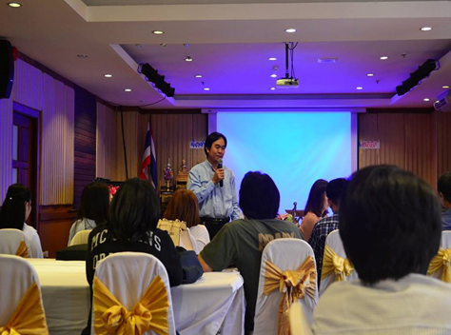
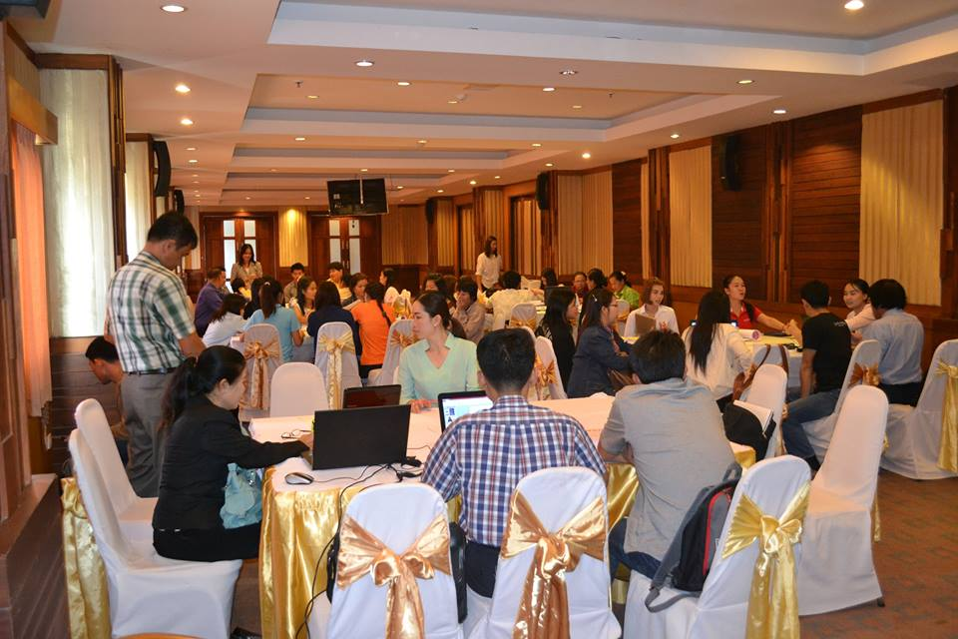

๒.ร่วมประกาศวาระอำเภอ และประกาศนโยบายเพื่อสร้างชุมชนสุภาวะชาวดอนจาน
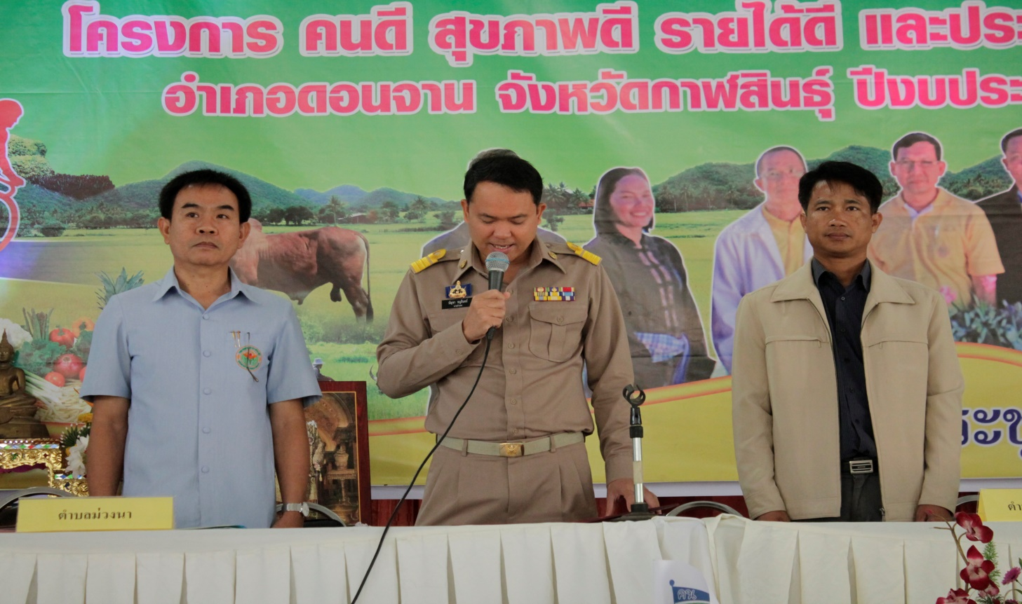
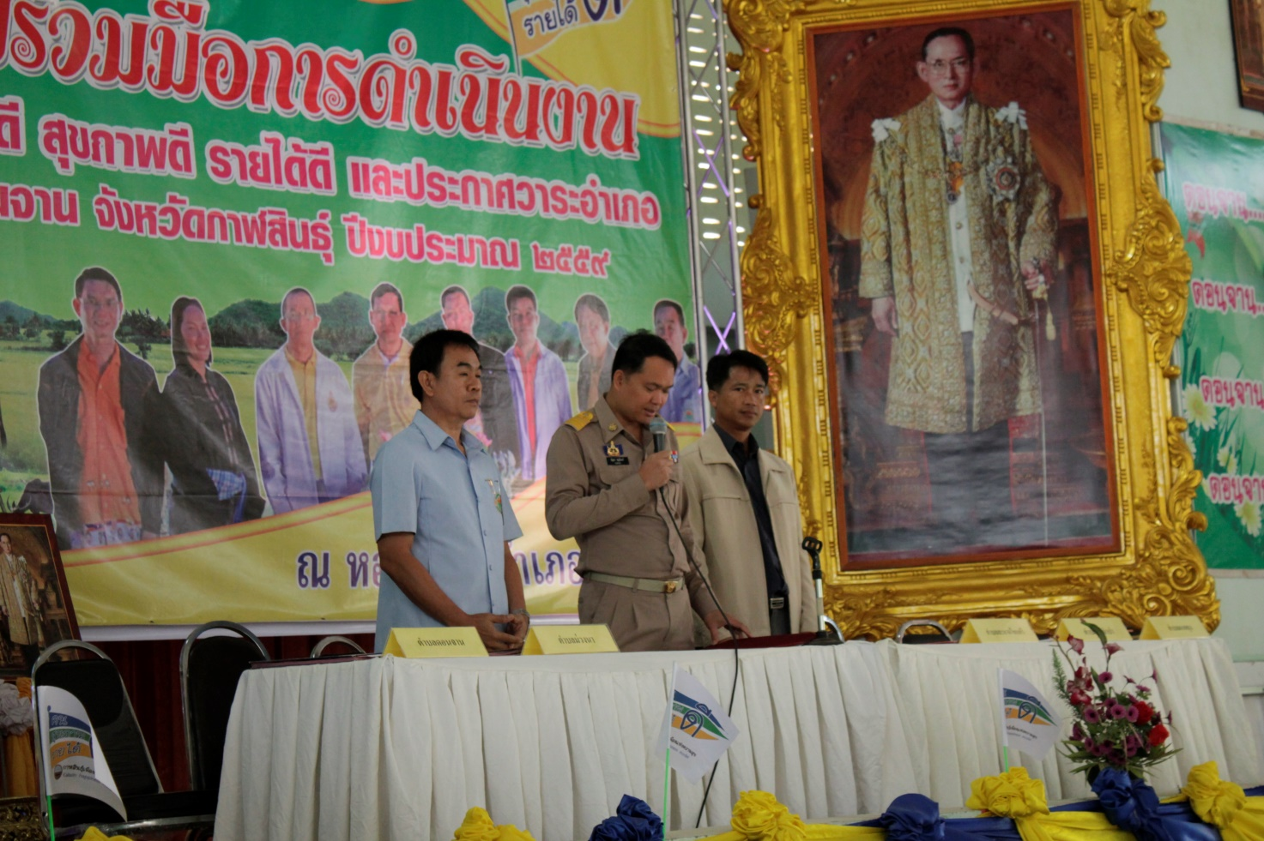

- ลงนามความร่วมมือกับภาคีเครือข่าย ในระดับอำเภอ และสู่ระดับตำบล
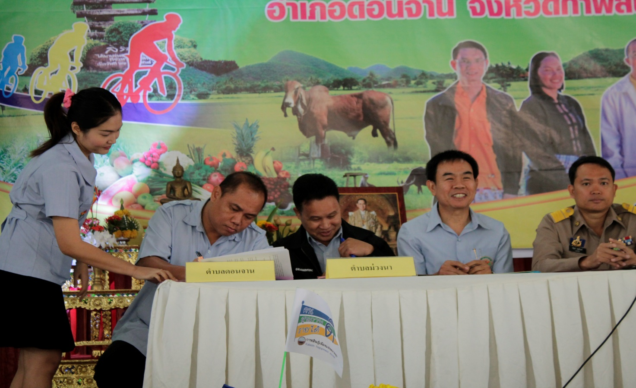
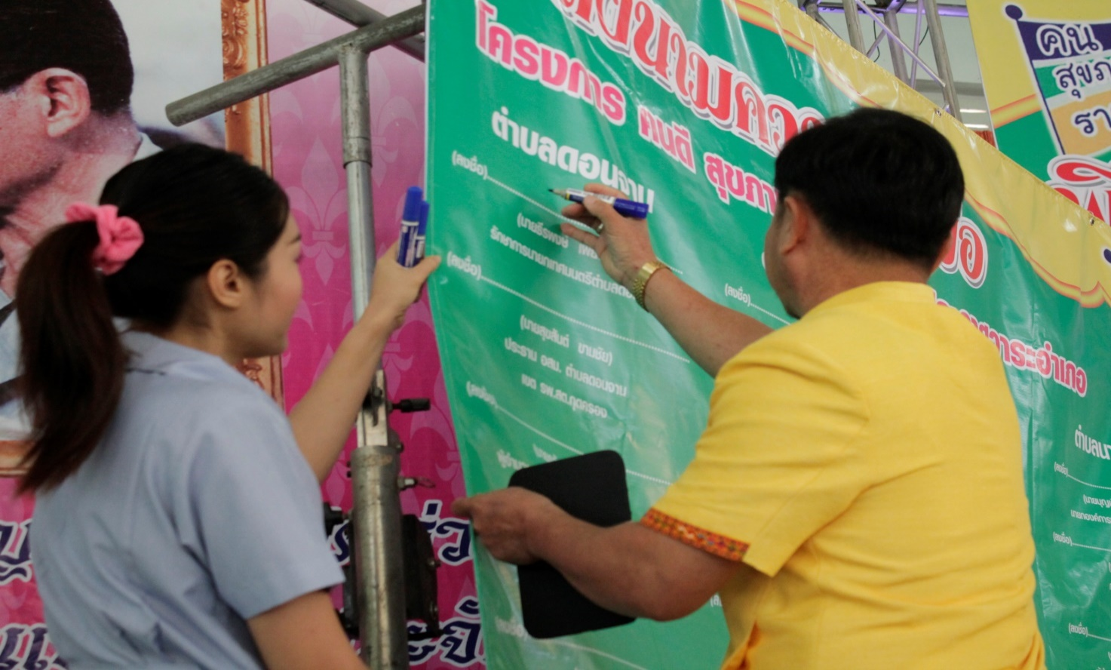

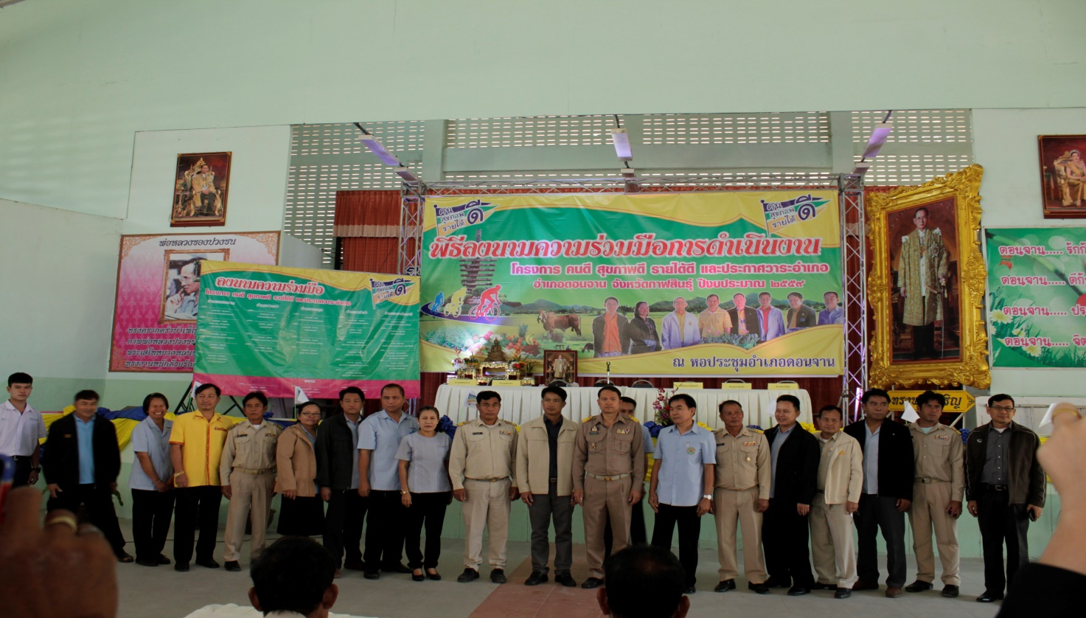
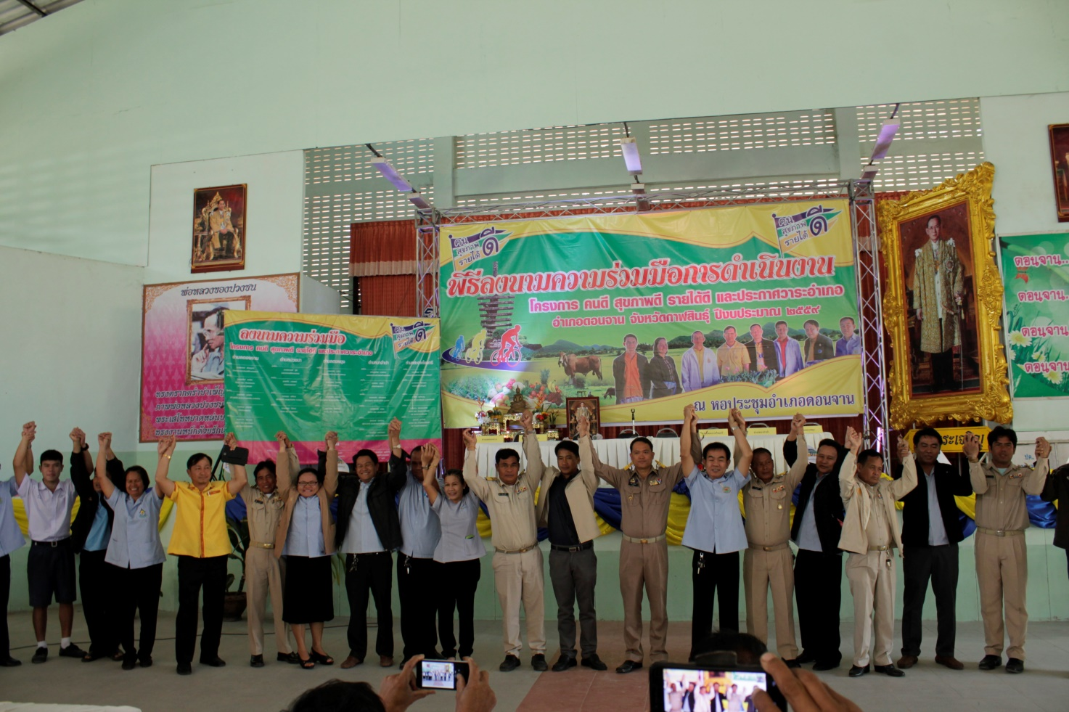

การพัฒนาเครือข่าย ช่องทางการสื่อสารในการพัฒนาระบบสารสนเทศขององค์กร

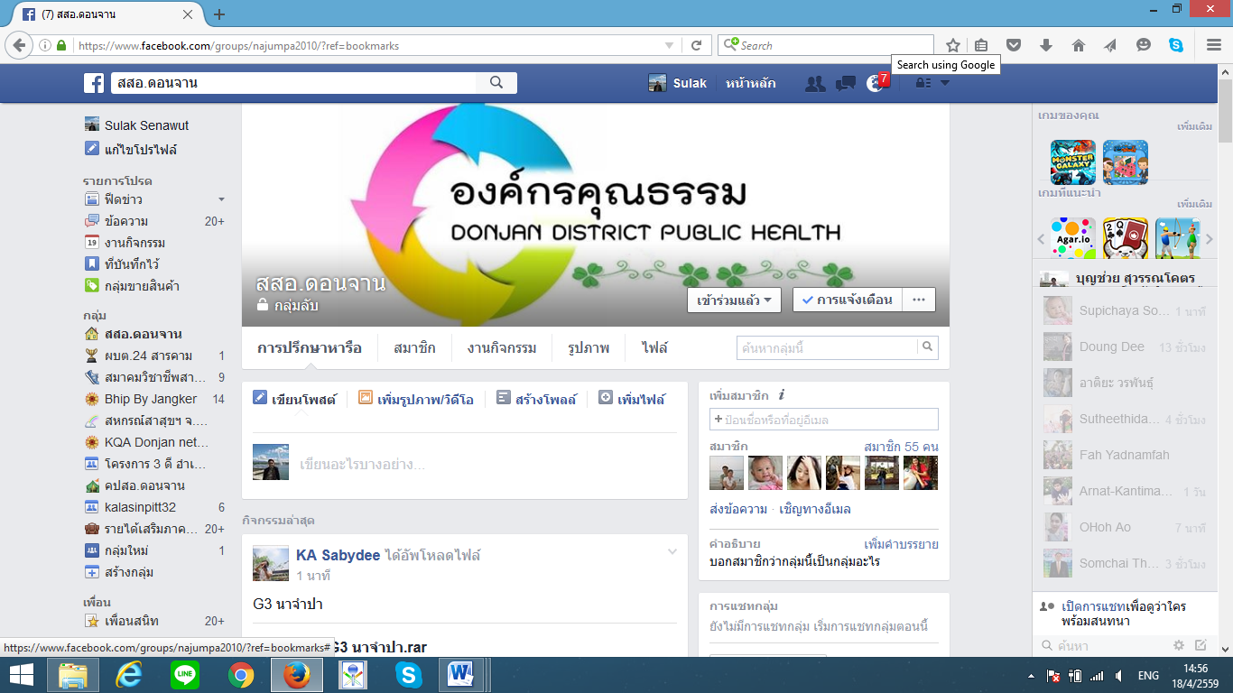

ภาพกิจกรรมการออกประเมินทีม SAT อำเภอดอนจาน (รอบที่ ๑)

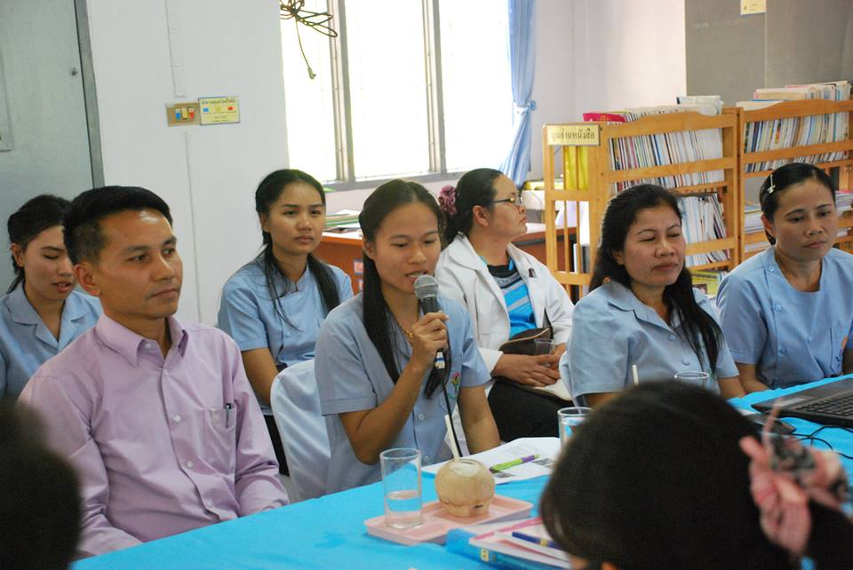

การติดตามระบบสารสนเทศ และตัวชี้วัด
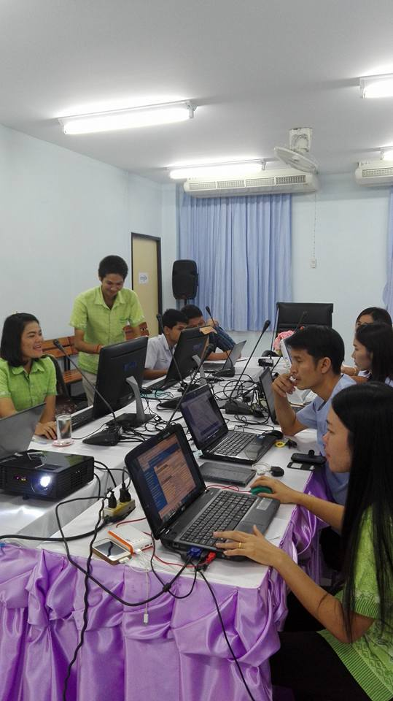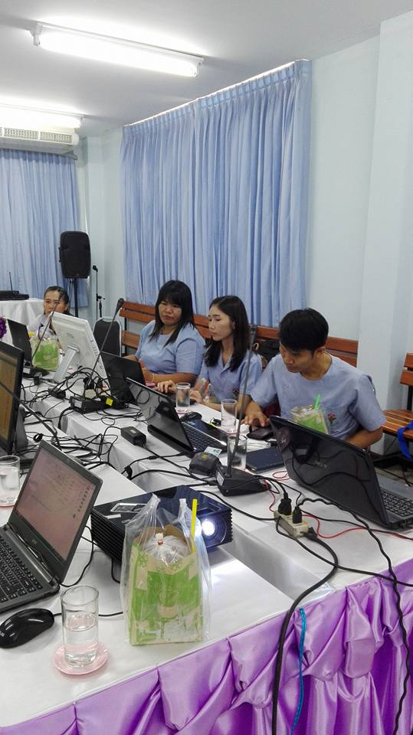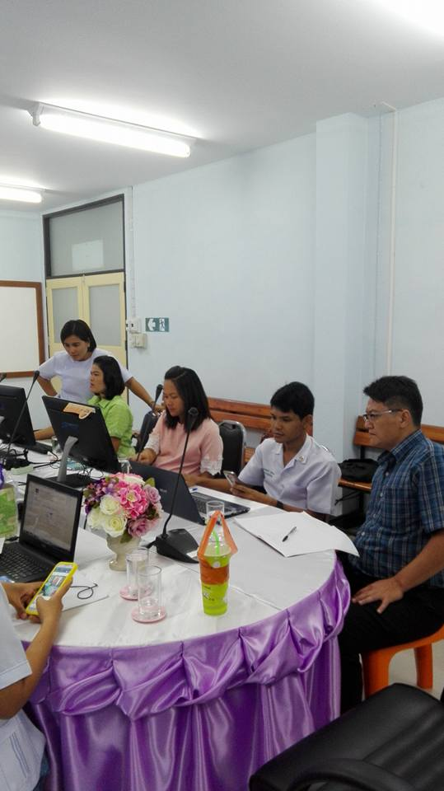
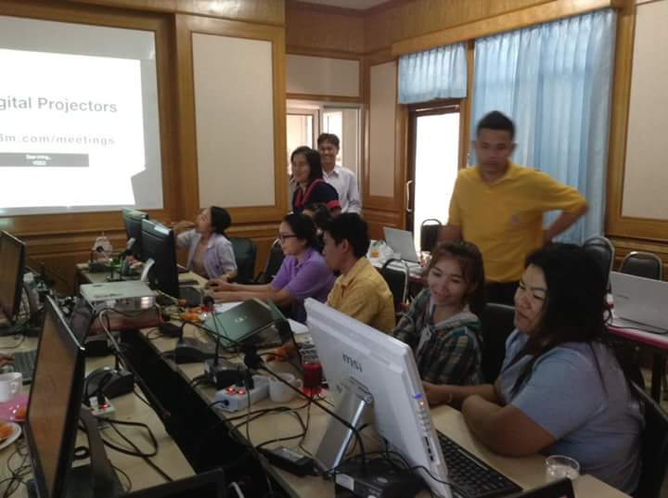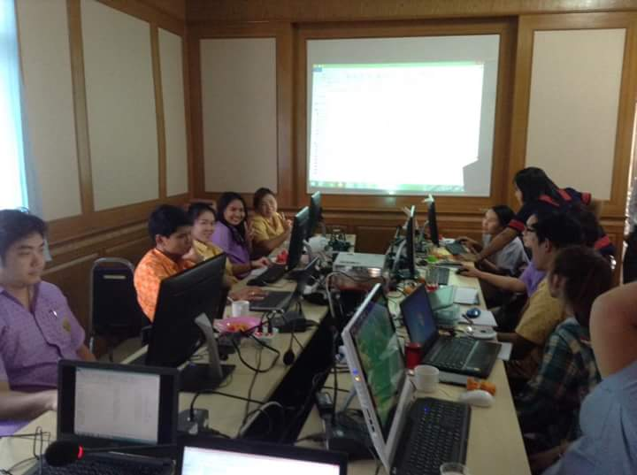
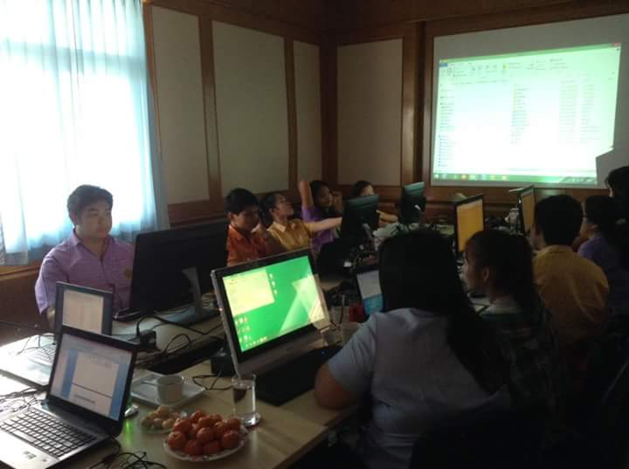

กิจกรรมแลกเปลี่ยนเรียนรู้ R2R เรื่องเล่า CQI
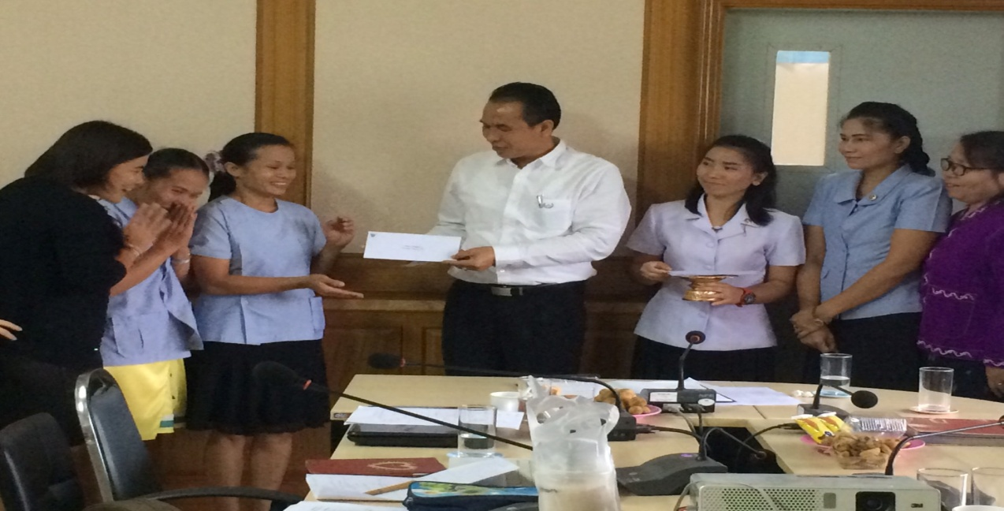

การนำเสนอผลงานวิชาการระดับประเทศ
